Підсумки діяльності навчального закладу
в 2025/2026 навчальному році
та пріоритетні завдання на шляху реалізації Концепції Нової української школи в 2026/2027 навчальному році
У 2025-2026 навчальному році робота Ліцею №10 Новокаховської міської ради Херсонської області у була спрямована на виконання Законів України «Про освіту», «Про повну загальну середню освіту», Концепції реалізації державної політики у сфері реформування загальної середньої освіти «Нова українська школа» на період до 2029 року, постанов Кабінету Міністрів України «Про затвердження Державного стандарту початкової загальної освіти», «Про затвердження Державного стандарту базової та повної загальної середньої освіти», Концепції національно-патріотичного виховання дітей і молоді, Стратегії розвитку Ліцею №10 НКМР, Положення про внутрішню систему забезпечення якості освіти ліцею №10 Новокаховської міської ради та інших законодавчих та нормативно-правових документів у галузі «Освіта».
Пріоритетними підходами до навчання та виховання учнівської молоді у Ліцеї №10 протягом 2025/2026 навчального року були формування всебічно розвиненої, здатної до критичного мислення цілісної особистості, патріота з активною позицією, покоління молоді, що буде захищеним на мобільному ринку праці, буде здатне робити особистісний духовно-світоглядний вибір, матиме необхідні знання, навички та компетентності для інтеграції в суспільство на різних рівнях, буде здатним до навчання впродовж життя. Досягти поставлених цілей можна, забезпечивши високий рівень якості освіти.
У 2025/2026 навчальному році в освітню діяльність закладу освіти було продовжено впровадження внутрішньої системи забезпечення якості освіти, що дало змогу поліпшити загальну дієвість закладу та забезпечити міцну основу для ініціатив щодо ефективного та сталого розвитку закладу.
На кожному рівні навчання забезпечується виконання державного стандарту, а також дається теоретична і практична підготовка з дисциплін навчального плану з метою максимального розвитку інтелекту, загальної культури, творчих можливостей, фізичного і морального здоров'я. Організація освітнього процесу протягом навчального року мала значні ускладнення після вимушеного переривання його звичного перебігу, викликаного спочатку тривалими карантинами, потім – військовою агресією російської федерації на території нашої держави. Заклад більше чотирьох років знаходиться на тимчасово окупованій території. Організація навчальної діяльності здобувачів освіти відбувалася в умовах організації дистанційної форми освітнього процесу; посилення національно-патріотичного виховання, формування громадянської позиції, просвіти з питань особистої безпеки; психологічної допомоги учасникам освітнього процесу.
Успішність подолання кожного рівня, виконання його освітніх задач гарантується ліцеєм тільки за умови усвідомленого й добровільного дотримання всіх норм і правил життя, активної співпраці з батьками, відкритістю освітнього процесу.
ІІ.1. Забезпечення права на здобуття повної загальної середньої освіти
ІІ.1.1. Виконання ст. 53 Конституції України, ст. 3 Закону України «Про освіту», ст. 6 Закону України «Про повну загальну середню освіту»
Першочерговим завданням Ліцею №10 було задоволення освітніх потреб населення, їх національно-культурних, національно-освітніх прав і запитів.
Ліцей №10 Новокаховської міської ради здійснює набір здобувачів освіти відповідно до чинного законодавства України та власного Статуту. Четвертий рік у закладі відкривається тільки один перший клас. Це пов’язано з об’єктивними причинами, заклад 5 рік перебуває в окупації.

Інформація щодо набору до Ліцею №10

Навчальний рік | Кількість учнів, зарахованихдо 1-их класів | Кількість учнів, зарахованих до 5-их класів | Кількість учнів, зарахованих до 10-их класів
2021/2022 | 39 | 72 | 21
2022/2023 | 15 | 43 | 27
2023/2024 | 17 | 74 | 60
2024/2025 | 24 | 79 | 48
2025/2026 | 20 | 56 | 40
2026/2027 | 12 | 20 | 30
У 2025/2026 навчальному році управління закладом було спрямовано на здійснення державної політики в галузі освіти, збереження кількісних і якісних параметрів мережі, створення належних умов для навчання і виховання здобувачів освіти, удосконалення змісту освітнього процесу, впровадження нових освітніх технологій, розвиток здібностей дітей і підлітків, подальше впровадження профільного навчання, організацію роботи та впровадження інформаційно - комунікаційної автоматизованої системи "Єдина школа», платформи для цифровізації атестаційного процесу ЄАС.
Керівництво, підвищення якості та ефективності внутрішнього управління забезпечувалося документами планування роботи: перспективним, річним, робочим навчальним, місячним та тижневим планами.
Принцип доцільності і оперативності прийняття управлінських рішень адміністрації базувався на аналітичних даних, отриманих в ході внутрішнього контролю.
На виконання чинного законодавства з метою забезпечення рівного доступу до якісної освіти в закладі освіти, враховуючи кількість поданих документів у закладі освіти було відкрито один 1-ий клас.
Протягом 2026/2027 навчального року в Ліцеї №10 функціонуватиме 17 класів, в яких навчатиметься 440 учнів.

Мережа Ліцею №10 (станом на 05.09.2026)
Навчальний рік | Кількість класів | З навчанням українською мовою | Середня наповнюваність | Кількість учнів на 05.09 | ГПД (кількість груп / в них учнів)
2020/2021 | 34 | 34 | 27,3 | 924 | 1/30
2021/2022 | 34 | 34 | 27,3 | 925 | 1/30
2022/2023 | 17 | 17 | 22,9 | 389 | -
2023/2024 | 18 | 18 | 39,1 | 704 | -
2024/2025 | 18 | 18 | 31,2 | 562 | -
2025/2026 | 18 | 18 | 28,3 | 481 | -
2026/2027 | 17 | 17 | 25,9 | 440 | -

Адміністрацією закладу освіти створюються умови щодо організації навчання за дистанційною формою здобуття освіти відповідно до запитів. У 2025/2026 навчальному році запитів на здобуття освіти за індивідуальною (педагогічним патронажем), сімейною, екстернатною формами не було.
У зв’язку із продовженням воєнного стану, у 2025|2026 навчальному році було продовжено дистанційне навчання з 01.09.2025 по 29.05.2026 для всіх здобувачів освіти (наказ від 29.08.2025 №131-од). Освітній процес у ліцеї організований відповідно до робочого навчального плану ліцею.
Дистанційне навчання здобувачів освіти було організовано в синхронному та асинхронному режимі за допомогою технічних засобів комунікації, доступних усім учасникам освітнього процесу, з урахуванням принципу здоров’язбереження, запобігаючи емоційному, ментальному та фізичному перевантаженню здобувачів освіти. Адміністрація мала можливість з метою контролю приєднуватися до відеоуроків у всіх класах.
Для організації навчальних занять в синхронному режимі та дистанційних консультацій для здобувачів освіти, які перебувають за кордоном, педагогічні працівники закладу використовували електронний сервіс Zoom Meetings for Education.
Управління закладом. Аналіз структури і мережі ліцею за минулий навчальний рік. Збереження контингенту
На початок 2025/2026 року у ліцеї навчалося 481 здобувачів освіти.
Укомплектовано 18 класів, середня наповнюваність класів – 26,7 учнів.
Здобувачів освіти І ступеня – 5 класів, ІІ ступеня - 9 класів, ІІІ ступеня – 4 класи.
І. Загальна кількість учнів на кінець року складає :473
По класах
1 кл | 2 кл | 3 кл | 4 кл | 5 кл | 6 кл | 7 кл | 8 кл | 9 кл | 10 кл | 11 кл
23 | 22 | 21 | 19 | 51 | 76 | 61 | 54 | 57 | 39 | 50
Аналіз причин руху учнів свідчить, що переважна більшість переводів зумовлена зміною місця проживання родини, і пов'язана з переїздами: із 20 учнів, що вибули, 17 – за межі міста та 3 учнів за межі України.
Основними заходами зі збереження контингенту здобувачів освіти у 2025|2026 навчальному році були:
- організація обліку дітей та підлітків шкільного віку;
- контроль за відвідування здобувачами освіти навчальних занять.
Напрям 1.Система освітнього середовища.
  - Забезпечення безпечних і комфортних умов навчання та праці.
За результатами спостереження, анкетування та інтерв’ювання учасників освітнього процесу можна зробити висновок, що у закладі створені умови для навчання та праці.
Упродовж останніх років фактична наповнюваність закладу не перевищує його проєктну потужність.
Навчальні роки | 2021-2022 | 2022-2023 | 2023-2024 | 2024-2025 | 2025-2026
Кількість учнів на кінець н.р. | 888 | 406 | 569 | 494 | 473
За результатами анкетування, вивчення документації та спостереження за освітнім середовищем закладу встановлено, що інструктажі та навчання з охорони праці, безпеки життєдіяльності, пожежної безпеки, правил поведінки в умовах надзвичайних ситуацій із працівниками закладу та здобувачами освіти проводяться (згідно з вимогами законодавства про охорону праці). Учасники освітнього процесу дотримуються вимог щодо охорони праці, безпеки життєдіяльності, пожежної безпеки, правил поведінки в умовах надзвичайних ситуацій. Усі педагогічні працівники та керівництво дотримуються алгоритму дій у разі настання нещасного випадку та діють у встановленому порядку. У червні 2026 року працівники закладу пройшли навчання та перевірку знань з питань охорони праці та безпеки життєдіяльності.
1.2.Створення освітнього середовища, вільного від будь-яких форм насильства та дискримінації.
У закладі освіти розроблено, затверджено та оприлюднено на сайті закладу План заходів, спрямованих на запобігання та протидію булінгу (цькуванню) та правила поведінки здобувачів освіти. Керівництво та педагогічні працівники закладу освіти проходять навчання з протидії булінгу, співпрацюють з компетентними фахівцями, ознайомлюються з нормативно-правовими документами щодо виявлення ознак булінгу, іншого насильства та запобігання йому. Педагогами закладу проводяться бесіди, години спілкування, відеоуроки щодо профілактики булінгу, здійснюється анкетування здобувачів освіти та батьків щодо попередження проявів насилля. У закладі практичним психологом Мариною Чиж, соціальним педагогом закладу Світланою Горицькою здійснюється робота щодо попередження проявів насилля: анкетування, бесіди, зокрема індивідуальні, консультування, онлайн – просвіта для учасників освітнього процесу. До них постійно звертаються здобувачі освіти, педагоги, батьки закладу за допомогою для вирішення конфліктних ситуацій.
1.3.Формування інклюзивного, розвивального та мотивуючого до навчання освітнього простору
У 2025/2026 навчальному році в закладі забезпечувалося право дітей з особливими освітніми потребами на здобуття якісної освіти в умовах дистанційного навчання. Освітніми послугами було охоплено 15 учнів з особливими освітніми потребами, з яких 13 навчалися в 11 інклюзивних класах, а 2 учні отримували підтримку без відкриття інклюзивного класу.
У закладі створено належні організаційно-педагогічні умови для реалізації інклюзивного навчання. Для всіх здобувачів освіти розроблено індивідуальні програми розвитку та індивідуальні навчальні плани, організовано роботу команд психолого-педагогічного супроводу, забезпечено системний моніторинг навчальних досягнень і динаміки розвитку дітей.
Психолого-педагогічний супровід здійснювався у тісній взаємодії педагогів, асистентів учителів, батьків та фахівців корекційно-розвиткового напрямку. Корекційні послуги надавалися в повному обсязі в дистанційному форматі та охоплювали логопедичний супровід, дефектологічну корекцію, психологічну підтримку та фізичну реабілітацію.
Педагоги та асистенти вчителів активно впроваджували сучасні цифрові технології, інтерактивні платформи, диференційовані та адаптовані завдання, що сприяло підвищенню ефективності освітнього процесу. Значна увага приділялася індивідуалізації навчання, візуалізації навчального матеріалу, використанню покрокових алгоритмів виконання завдань, розвитку навчальної мотивації та соціалізації учнів.
За результатами підсумкового моніторингу позитивну динаміку розвитку продемонстрували 10 учнів (67%), стабільну позитивну динаміку - 5 учнів (33%). Випадків відсутності прогресу або невиконання індивідуальних програм розвитку не зафіксовано. Усі учні успішно виконали вимоги адаптованих або модифікованих освітніх програм відповідно до своїх індивідуальних можливостей.
Моніторинг результативності корекційно-розвиткової роботи засвідчив покращення мовленнєвого розвитку, пізнавальної діяльності, комунікативних навичок, емоційно-вольової сфери та рівня соціальної адаптації більшості учнів з особливими освітніми потребами. Відзначається підвищення самостійності, навчальної мотивації та навичок самоконтролю в значної частини здобувачів освіти.
Важливим напрямом роботи залишалося партнерство з батьками. Протягом року проводилися систематичні консультації, спільні засідання команд супроводу, надавалися рекомендації щодо організації навчання та розвитку дітей в умовах дистанційної освіти.
Позитивні результати продемонструвала діяльність учителя-логопеда Наталії Куделі щодо роботи не лише з учнями з ООП, а й з учнями-логопатами. Із 74 обстежених учнів було сформовано групу з 15 дітей, які потребували логопедичної допомоги. За результатами корекційної роботи значне покращення мовленнєвого розвитку продемонстрували 10 учнів, у 5 учнів зафіксовано часткову позитивну динаміку. Випадків відсутності результативності не виявлено.
Класні керівники інклюзивних класів протягом навчального року забезпечували постійну співпрацю з батьками (особами, що їх замінюють) дітей з ООП, педагогічну підтримку, залучення їх до організації освітнього процесу, сприяли створенню належних умов у класних колективах для інклюзивної форми навчання учнів з ООП, зокрема щодо запобігання проявам дискримінації, забезпечували особистісно зорієнтований підхід до організації освітнього процесу, враховуючи особливі освітні потреби учнів та залучаючи їх до позакласних та позашкільних заходів (з урахуванням їх інтересів, нахилів, здібностей, побажань та стану здоров’я).
З дітьми з ООП постійно працювали асистенти вчителя, практичний психолог, соціальний педагог, корекційні педагоги. Так асистенти вчителя вели спостереження за дітьми з ООП з метою вивчення їх індивідуальних особливостей, схильностей, інтересів та потреб з подальшим відображенням результатів в учнівському портфоліо, надавали допомогу учням з особливими освітніми потребами, що сприяло розвитку дітей, поліпшенню їх психоемоційного стану, здійснювали адаптацію освітнього середовища відповідно до потенційних можливостей та з урахуванням індивідуальних особливостей розвитку дитини з ООП та дистанційну форму навчання, забезпечували надання інформації для учасників засідання Команди супроводу за результатами спостереження за дитиною з ООП щодо її індивідуальних особливостей, інтересів та потреб, надавали систематичну консультативну допомогу вчителям-предметникам, які викладають у класі з інклюзивною формою навчання, щодо створення психологічно комфортного освітнього середовища та сприятливих умов для адаптації дитини з ООП, співпрацювали з батькам (особами, що їх замінюють) щодо особливостей розвитку дитини з ООП.
Адміністрація та колектив ліцею постійно співпрацюють з фахівцями ІРЦ.
Практичний психолог Марина Чиж забезпечувала надання рекомендацій, консультацій та методичної допомоги педагогічним працівникам закладу освіти у роботі з дитиною з ООП, проводила індивідуально-групову консультативну роботу з батьками (особами, що їх замінюють) дітей з ООП та моніторинг психічного розвитку дітей з ООП (згідно з індивідуальним планом роботи), здійснювала просвітницьку роботу щодо формування психологічної готовності в учасників освітнього процесу до взаємодії в інклюзивному середовищі, вела постійний психологічний супровід дітей з ООП та проводила корекційно-розвивальні заняття з дітьми з ООП.
Соціальний педагог Світлана Горицька здійснювала соціально-педагогічний патронаж дітей з ООП та їх батьків (осіб, що їх замінюють) з метою виявлення соціальних проблем, які потребують негайного вирішення та (при потребі) направлення до відповідних фахівців з метою надання допомоги, проводила вивчення соціальних умов розвитку дітей з ООП їх соціалізації та адаптації у колективі, проводила інформаційно-роз’яснювальну роботу з учасниками освітнього процесу щодо шляхів ефективної інтеграції дитини з ООП в колектив однолітків, формування позитивного мікроклімату в колективі, подолання особистісних, міжособистісних конфліктів (за індивідуальним планом).
У процесі підготовки до навчальних занять в інклюзивних класах вчителі інтегрували навчальні матеріали так, щоб на одному навчальному занятті діти з різним станом психофізичного і інтелектуального розвитку вивчали близьку за змістом тему, але на тому рівні засвоєння, який доступний для кожного здобувача освіти. Закріплення отриманих знань, умінь і навичок проводилося з використанням дидактичного матеріалу, підібраного для кожної дитини індивідуально асистентом вчителя. Для здійснення обліку занять з дітьми та виконання індивідуального навчального плану та програм асистентами вчителя ведеться окремий журнал спостережень. Система оцінювання навчальних досягнень учнів є стимулюючою, для відображення навчальних досягнень дитини з особливими освітніми потребами, розвитку її інтересів ведеться портфоліо здобувачів освіти.
Заступник з навчально-виховної роботи Світлана Собецька здійснювала контроль за організацією освітнього процесу в інклюзивних класах у відповідності до чинної нормативно-правової бази та методичний супровід педагогічних працівників щодо методики організації інклюзивного навчання.
Слід зазначити, що організація освітнього процесу дітей забезпечувала не тільки певний освітній рівень дитини, відповідно до її здібностей, можливостей, а й допомагала розвивати соціальну компетентність дитини, шляхом залучення до участі у виховних заходах.
Загалом роботу педагогічного колективу щодо організації інклюзивного навчання, психолого-педагогічного супроводу та корекційно-розвиткової діяльності у 2025/2026 навчальному році можна вважати результативною. Створені умови забезпечили доступність освіти, успішну соціалізацію та позитивну динаміку розвитку учнів з особливими освітніми потребами.
Упродовж кількох років одним із основних напрямків роботи педагогічного колективу ліцею є створення умов для виявлення та розвитку здібностей кожної дитини в умовах упровадження профільного навчання. Профілізація навчання передбачає розширення науково-освітнього простору для здобувачів освіти та педагогів; здійснює цілеспрямовану довузівську підготовку, підсилює мотивацію здобувачів освіти і підвищує інтерес до вивчення предметів.
У 2025/2026 навчальному році в ліцеї функціонували 4 профільних класи: 10-А – української філології профіль (18 учнів), 10-Б – історико-правовий профіль (21 учнів), 11-А історико-правовий профіль (29 учнів),11-Б української філології профіль (21учнів). Слід вказати на високу результативність роботи вчителів профільних предметів, учителя вищої кваліфікаційної категорії, старшого вчителя – учителя української мови та літератури Тетяни Балюченко, учителя вищої кваліфікаційної категорії, вчителя методиста – вчителя історії, правознавства Євгенія Матяша, наказ по закладу «Про підсумки впровадження профільної освіти у 2025/2026 навчальному році», наказ №96-од від 28.05.2026 року.
В умовах профілізації навчання співпраця з вищими навчальними закладами велася за такими напрямками: профорієнтаційна робота (Дні відкритих дверей, заочні екскурсії у ВНЗ). Педагогічні працівники закладу відвідали серію вебінарів з питань вступу до закладів фахової передвищої та професійно-технічної освіти України.Особлива увага приділялася випускникам, які перебували на ТОТ. Але хотілося б відзначити, що співпраця з ВНЗ проводилася не досить активно, не використовувалися всі можливості та ресурси ВНЗ. Тому у 2026/2027 навчальному році педагогічним спільнотам вчителів закладу необхідно спланувати та розпочати активну роботу з ВНЗ із питань науково-дослідницької роботи здобувачів освіти, профільного навчання, профорієнтаційної роботи.
Облік продовження навчання та працевлаштування випускників
У 2026 році з ліцею було випущено 50 одинадцятикласників, переведено 57 здобувачів освіти до 10-го класу.
Динаміка випуску учнів ліцею за п’ять останніх років має наступний вигляд:
Категорія випускників | 2021рік | 2022рік | 2023рік | 2024рік | 2025рік | 2026рік
Учні 9-х класів | 69 | 71 | 54 | 48 | 40 | 57
Учні 11-х класів | 27 | 19 | 12 | 17 | 36 | 50
Усього | 96 | 90 | 66 | 65 | 76 | 107

Статистичний аналіз даних показав, що станом на 31.08.2026р. 57 випускників 9-А класу (100%) продовжують навчання.
Порівняльна таблиця продовження навчання випускниками 9-х класів:
 | 2021  рік | 2022 рік | 2023 рік | 2024 рік | 2025 рік | 2026 рік
Кількість випускників, які навчаються, з них: | 69(100%) | 71(100%) | 54(100%) | 48(100%) | 40(100%) | 57(100%)
10 класи денних шкіл | 24 (35%) | 27(38%) | 41(76%) | 46 (96%) | 40(100%) | 57(100%)
ВНЗ І-ІІ рівнів акредитації | 38(55%) | 35(49%) | 13(24%) | 2 (4%) | 0 | 0
ПТНЗ із середньою освітою | 7 (10%) | 1(1%) | 0(0%) | 0(0%) | 0 | 0
Виїхали за межі міста | 0 | 64(90%) | 48(89%) | 41(85%) | 38(95%) | 53(93%)
З даних таблиці видно, що як і минулого року, у 2026 році відсоток учнів, які продовжили навчання в 10-му класі, складає 100 %.
У 2026 році випущено 50 учнів 11-го класу, з них продовжують навчатися 44 учні (88%), 6 випускників (12%) не продовжили навчання - 5-працюють за кордоном,1–проживає на ТОТ.
З 44 випускників навчаються в:
- ВНЗ І–ІІ рівнів акредитації – 35( 79 %),
- ВНЗ ІІІ–ІV рівня акредитації – 5 (12 %),
- ПТНЗ – 4 (9 %).
5 випускників на бюджетній основі зараховані до вищих навчальних закладів ІІІ - ІV рівнів акредитації України - Національного університету «Львівська політехніка», спеціальність G13 Харчові технології; Національного університету «Львівська політехніка», спеціальність Геодезія та землеустрій; Вінницький державний педагогічний університет імені Михайла Коцюбинського, журналістика; Одеський національний економічний університет, Одеського національного технологічного університету, спеціальність F3 «Комп'ютерні науки», 1 випускниця зарахована до Рівненського економіко-технологічного коледжу.
34 випускника є студентами Норвегії, Польщі, Німеччини, Канади, Англії, Італії.
Напрям 2: Система оцінювання навчальної діяльності здобувачів освіти.
Результати навчальної діяльності здобувачів освіти ліцею
У минулому навчальному році:
- переведено на наступний рік навчання 458 здобувачів освіти 1-10 класів;
- випущено з ліцею – 50 здобувачів освіти;
-залишено на повторний курс навчання за заявою батьків 0 учнів;
- показали результати високого рівня 45 здобувачів освіти:
11 свідоцтв високого рівня отримали здобувачі освіти 9-А, 11-А, 11-Б класів.
Учні, які нагороджені Похвальним листом «За високі досягнення у навчанні» за підсумками 2025/2026 навчального року
Порівняльний аналіз нагородження похвальними листами, грамотами здобувачів освіти ліцею за 5 навчальних років:
Рік | Похвальні листи | Похвальні грамоти
2020/2021 | 35 | -
2021/2022 | 18 | -
2022/2023 | 18 | 1
2023/2024 | 35 | 1
2024/2025 | 32 | 1
2025/2026 | 32 | 2
Порівняльний аналіз отримання свідоцтв особливого зразку випускниками
ліцею:
Рік | Кількість випускників, які отримали свідоцтва особливого зразку
2024/2025 | 10
2025/2026 | 11

Здобувачі освіти ліцею закінчили навчальний рік таким чином:
Клас | Всього учнів | Кількість учнів, які н/а | Рівень досягнень  (кількість) |  |  |  | ІІ рік навчання (заява батьків) | Якість знань (%)
Клас | Всього учнів | Кількість учнів, які н/а | Високий | Достатній | Середній | Початковий | 2026-2027 | 2026
5-А | 30 |  | 2 | 4 | 24 |  |  | 20
5-Б | 21 |  | 1 | 5 | 15 |  |  | 29
6-А | 37 |  | 2 | 9 | 26 |  |  | 30
6-Б | 39 |  | 3 | 10 | 26 |  |  | 33
7-А | 26 | 1 | 3 | 8 | 14 |  |  | 43
7-Б | 35 | 1 | 2 | 11 | 21 |  |  | 37
8-А | 25 |  | 7 | 5 | 13 |  |  | 48
8-Б | 29 | 1 | 4 | 7 | 17 |  |  | 38
9-А | 57 |  | 4 | 15 | 38 |  |  | 33
10-А | 18 |  | 4 | 7 | 7 |  |  | 61
10-Б | 21 |  | 4 | 6 | 11 |  |  | 48
11-А | 29 |  | 6 | 10 | 13 |  |  | 55
11-Б | 21 |  | 3 | 14 | 4 |  |  | 81
Всього | 388 | 3/0,2% | 45 | 111 | 229 | 0 | 0 | 40,2%

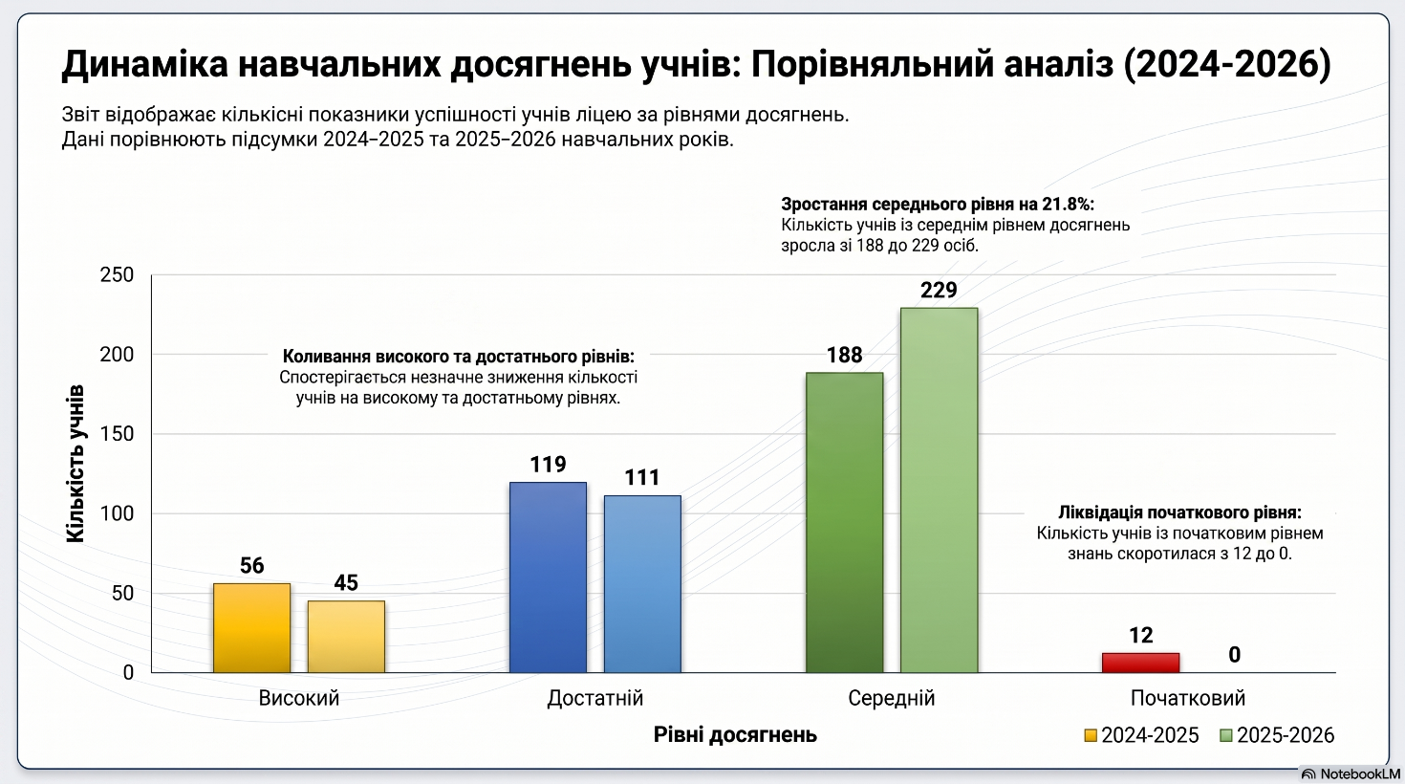

Кількість учнів, які засвоїли навчальні програми на високому і достатньому рівнях у 2025/2026 навчальному році дорівнює 40,2 %, наприкінці 2024/2025 навчального року вона досягала 46,8 %
Робота з участі у НМТ - 2026
Упродовж начального року проводилася робота по інформуванню випускників про організаційні засади та особливості проведення НМТ у 2026 році. Систематично на сайті ліцею, viber - групах батьків, випускників розміщувалась оперативна інформація для майбутніх абітурієнтів та їх батьків. З метою детального ознайомлення випускників та їх батьків з особливостями НМТ були проведені онлайн батьківські збори.
У 2025/2026 навчальному році 9 випускників ліцею брали участь у НМТ. Середній бал по закладу складає 137,2 (у 2025році -151,6 балів) : українська мова 149 балів; математика 110 балів; історія України 139,4 балів; біологія 138 балів; англійська мова 149,3 балів.
Завдання: З метою покращення результатів НМТ, надання якісних освітніх послуг випускникам ліцею необхідно ретельно проаналізувати результати на засіданні педагогічної ради, педагогічних спільнот вчителів, дотримуватися Критеріїв оцінювання навчальних досягнень здобувачів освіти у системі загальної середньої освіти, забезпечувати системний підхід з метою підготовки до НМТ.
Адміністрації ліцею взяти на контроль питання об’єктивності різних видів оцінювання, не допускаючи формальностей у проведенні моніторингових досліджень навчальних досягнень здобувачів освіти та порівняльного аналізу результатів річного оцінювання та НМТ випускників ліцею ІІІ ступеня; протягом навчального року в рамках внутрішнього контролю під вивчення стану викладання та рівня навчальних досягнень здобувачів освіти 10-11 класів з основних базових дисциплін для проведення контрольних зрізів використовувати тестові завдання формату НМТ.
Наступність у навчанні
Проблемам наступності у навчанні також була приділена увага: проведені спільні засідання педагогічних спільнот вчителів початкової освіти та вчителів суспільно-гуманітарного та природничо-математичного напряму; наради при директорі; мала педрада з питань адаптації першокласників, п’ятикласників та узгодження єдиних вимог вчителів середньої та початкової освіти до оцінювання навчальних досягнень учнів у 4-х та 5-х класах; індивідуальні психологічні консультації з батьками першокласників та п’ятикласників.
Робота в цьому напрямку була проведена на достатньому рівні, що дало можливість успішно адаптуватись учням 1-х та 5-х класів.

2.1.Наявність відкритої, прозорої і зрозумілої для здобувачів освіти системи оцінювання їх навчальних досягнень: достатній

Вимога 2.1. Наявність системи оцінювання результатів навчання учнів, яка забезпечує справедливе, неупереджене, об'єктивне та доброчесне оцінювання | Рівень(число) | Високий | Достатній
Критерій 2.1.1. Учні отримують від педагогічних працівників інформацію про критерії, правила та процедури оцінювання результатів навчання | 3,389
Критерій 2.1.2. Система оцінювання результатів навчання учнів у закладі освіти сприяє реалізації компетентнісного підходу до навчання | 4
Критерій 2.1.3. Учні вважають оцінювання результатів навчання справедливим, неупередженим, об'єктивним, доброчесним | 4

Критерії оцінювання результатів навчання здобувачів знань оприлюднено в різних формах: на сайті закладу освіти, у viber –групах батьків, здобувачів освіти, близько половини вчителів оприлюднюють критерії та правила оцінювання в усній формі, що засвідчили результати спостереження за навчальними заняттями. Водночас, здобувачі освіти зазначають, що отримують інформацію щодо оцінювання під час виконання різних видів робіт на навчальних заняттях, а близько половини повідомляють, що отримують таку інформацію від вчителів лише на початку навчального року або семестру. Близько третини здобувачів освіти зазначають, що вчителі аргументують оцінки лише на прохання учнів.
Система оцінювання у закладі освіти не враховує всіх вимог компетентнісного підходу. За результатами спостереження за навчальними заняттями з’ясовано, що вчителі застосовують прийоми і техніки формувального оцінювання результатів навчання здобувачів освіти: дають час на обмірковування, задають додаткові уточнюючі запитання, застосовують техніки «сигнали рукою», «хибні завдання», оцінювання у вигляді символів, оцінювання за рівнем досягнення цілей, самооцінювання, оцінювання за зразками робіт, асоціацій, тестів, проєктів. У початкових класах закладу ведуться робочі портфоліо здобувачів освіти задля відстеження особистого поступу у навчанні. Усі діти та переважна більшість батьків вважають оцінювання результатів навчання справедливим та об’єктивним.
2.2.Застосування внутрішнього моніторингу, що передбачає систематичне відстеження та коригування результатів навчання кожного здобувача освіти.
Двічі упродовж навчального року з усіх предметів інваріантної частини у закладі проводиться внутрішній моніторинг результатів навчання здобувачів освіти. За результатами моніторингу навчальних досягнень здобувачів освіти здійснюється кількісний та якісний аналіз, відстежується динаміка в показниках розвитку здобувачів освіти, приймаються рішення щодо коригування результатів навчання.
Під час опитування більшість вчителів вказують, що спостерігають особистий поступ здобувачів освіти, використовуючи у своїй роботі формувальне оцінювання: визначають шляхи покращення результатів навчання, пояснюють та аргументують оцінки, заохочують до подальшого навчання. Водночас більшість опитаних дітей вказують, що результати їх навчання оцінюються з метою визначення рівня знань, умінь і навичок.
2.3.Спрямованість системи оцінювання на формування у учнів відповідальності за результати свого навчання, здатності до самооцінювання: достатній
Педагогічні працівники надають необхідну допомогу здобувачам освіти: інформаційну, мотивуючу, консультативну, проводять додаткову роботу з обдарованими дітьми. За результатами опитування переважна більшість учнів стверджують, що вчителі підтримують їх, вірять у їхні успіхи, поважають їх та допомагають. Деякі вчителі надають можливість вибору різнорівневих завдань. Переважна більшість здобувачів освіти відповідально ставиться до процесу навчання. Вони вважають, що їхні успіхи залежать від їхньої праці, наполегливості та від рівня викладання педагогами.
За результатами самооцінювання у квітні 2026 року:

ВИСНОВКИ: Напрям «Система оцінювання здобувачів освіти»
Сильні сторони:
1.Справедливість та об'єктивність: Учні вважають оцінювання результатів навчання справедливим та неупередженим (оцінка 4).
2.Компетентнісний підхід: Система оцінювання ефективно сприяє реалізації компетентнісного підходу (оцінка 4).
3.Формувальне оцінювання: Заклад активно впроваджує систему формувального оцінювання (3,846).
4.Інформування: 94,7% вчителів оприлюднюють критерії оцінювання на заняттях.
Проблемні питання:
1.Самооцінювання здобувачів освіти: найнижчим показником у цьому напрямі є забезпечення самооцінювання та взаємооцінювання результатів навчання здобувачів освіти (оцінка 1,75). Хоча вчителі на заняттях спонукають до цього
(97,3%), системність процесу на рівні закладу потребує значного покращення.

Напрям 3. Педагогічна діяльність педагогічних працівників закладу освіти.
Кадрове забезпечення
Протягом навчального року освітній процес у ліцеї забезпечували 24 педагоги закладу, 2 сумісника та 5 асистентів. На простої протягом навчального року знаходився 1 педагог. Призупинена дія трудового договору з 12 педагогами.

У 2025/2026 навчальному році методична робота у закладі була спрямована на реалізацію науково-методичної теми «Компенсація навчальних, виховних та психосоціальних втрат здобувачів освіти ліцею у воєнний та післявоєнний час», підвищення професійної компетентності педагогів, забезпечення якісної освіти в умовах дистанційного навчання та впровадження інноваційних освітніх технологій.
Освітній процес забезпечували 24 педагогічні працівники, 4 сумісники та 7 асистентів учителів. Кадровий потенціал закладу залишається достатньо потужним: 15 педагогів мають вищу кваліфікаційну категорію, 5 – педагогічне звання «учитель-методист», 7 – «старший учитель». Разом із тим заклад продовжує працювати в умовах кадрових викликів, пов'язаних із призупиненням дії трудових договорів окремих педагогів через наслідки воєнних дій.
Протягом навчального року забезпечено системну діяльність педагогічної ради, науково-методичної ради, професійних спільнот, творчих груп та школи педагогічної майстерності. На засіданнях розглядалися питання формування ключових компетентностей учнів, впровадження STEM-освіти, компенсації освітніх втрат, використання технологій штучного інтелекту в освітньому процесі, формувального оцінювання та розвитку цифрової грамотності учасників освітнього процесу.
Планомірній роботі над науково-методичною темою ліцею підпорядковано масові форми науково-методичної роботи. Ефективними були засідання педагогічних рад «Аналіз освітнього процесу ліцею за 2024/2025 навчальний рік та завдання педагогічного колективу на 2025/2026 навчальний рік, спрямовані на забезпечення якісної освіти – запоруки самореалізації особистості», «Компетентнісний підхід у навчанні: як формувати ключові навички ХХІ століття (інтеграція STEM та проєктних методик в освітній процес)», «Нові виховні технології у сучасному закладі освіти».
Продовжується робота по впровадженню системи моніторингу освітнього процесу, результати якого є основою для подальшого планування розвитку ліцею, створення ситуації, коли сам учитель зацікавлений у незалежній об’єктивній оцінці своєї праці, визначення шляху професійного руху, пошуку нових технологій, що в цілому сприятиме підвищенню ефективності діяльності кожного учасника педагогічного процесу та ліцею в цілому.
Усі вчителі проводили онлайн-уроки відповідно до адаптованого розкладу та Санітарного регламенту для закладів загальної середньої освіти, використовуючи сервіси Google Classroom, Google Meet. Оцінювання навчальних досягнень учнів проводилось шляхом індивідуального опитування, проведення онлайн-тестів (Освітній проєкт «На Урок», «Всеосвіта. Національна освітня спільнота», Google Форма) та інші. Результати навчальних досягнень здобувачів освіти фіксуються як у паперовому, так і електронному журналі.
Навчально-методичне забезпечення з дисциплін, розміщене вчителями у Google Classroom, дає можливість ліцеїстам працювати з відповідними матеріалами (відеоуроками, текстовим матеріалом, тренувальними тестами тощо), виконувати практичні та лабораторні роботи не лише під час уроку, а й у зручний для них час. Весь матеріал, наданий педагогами учням, відповідає навчальним програмам.
Учителі ліцею активно використовують електронні репозитарії освітнього контенту: відеопояснення інших вчителів, інфографіку, документальні відео (YouTube та ін.), посилання на відеоуроки Всеукраїнської школи онлійн, готові тестові завдання освітнього проекту «На урок», національної освітньої платформи «Всеосвіта», LearningApps. Також педагогічні працівники закладу освіти розробляють та накопичують авторські розробки відеоуроків, танцювальних руханок, тестових завдань, сценаріїв заходів онлайн, систематизують, накопичують та зберігають на гугл дисках. Здобувачі освіти мають вільний доступ до навчального контенту, у зручний для них час (коли немає повітряної тривоги або дозволяють технічні можливості) опановують навчальний матеріал.
Під час освітнього процесу у дистанційному форматі здобувачі освіти ліцею беруть участь у онлайн олімпіадах, конкурсах, вікторинах (наказ по ліцею від 28.05.2026р. №99-од «Про підсумки роботи з обдарованими та здібними дітьми в 2025/2026 навчальному році»).
Адміністрація та педагогічні працівники закладу освіти постійно підвищують свій фаховий рівень та проходять навчання щодо організації дистанційного навчання, з оволодіння навичками роботи з електронними ресурсами та ефективними методиками дистанційного навчання.
Учителі ліцею є постійними учасниками вебінарів, майстер-класів, конференцій, мають відповідні сертифікати.
«Професійний розвиток педагогів у 2025/2026 навчальному році» за напрямами складає, %:
1.Методична компетентність – 15%
2.STEM-освіта та інноваційна діяльність– 17 %
3.Цифрова грамотність і ШІ-технології– 16 %
4.Безбар'єрність та інклюзивне навчання– 17 %
5.Психологічна підтримка та добробут учасників освітнього процесу– 14 %
6.Безпека життєдіяльності та цивільний захист– 10 %
7.НУШ та реалізація державних стандартів– 7 %
8.Управлінська діяльність і педагогічне лідерство- 4 %
Загальна кількість педагогів, які підвищили кваліфікацію - 30 осіб.
Загальна кількість опрацьованих годин - 2724 годин
Кількість сертифікатів - 294
Заклад під’єднано до Єдиної атестаційної системи (ЄАС) – платформи для цифровізації атестаційного процесу.
Педагогічні працівники закладу активно співпрацювали з КВНЗ «Херсонська академія неперервної освіти», Державною службою якості освіти, освітніми платформами «Всеосвіта», «На Урок», видавництвами «Ранок» та «Світич», брали участь у численних вебінарах, тренінгах, конференціях та семінарах.
Педагогічні працівники долучилися до урочистої онлайн - події "Ранкові зорі: діалог досвіду та натхнення 2026". Мали можливість ближче познайомитися з усіма учасниками премії "Ранкові зорі", вчителі-півфіналісти ділилися власним досвідом, напрацюваннями та лайфхаками. Кожна секунда події надавала заряд енергії, несла в собі ідеї та досвід, який допоможе нам у щоденній роботі.
В.о.директора Світлана Істоміна отримала державний сертифікат від Національної комісії зі стандартів державної мови, який засвідчує рівень володіння державною мовою - вільне володіння першого ступеня.

У межах міжнародного благодійного руху #ЩедрийВівторок Світланою Собецькою було проведено освітню розмову «Поважай та розумій», спрямовану на формування культури інклюзії, толерантності та взаємоповаги серед учнів. Під час зустрічі молодь говорила про прийняття різноманітності, емпатію та важливість підтримки одне одного в сучасному суспільстві. Такі ініціативи допомагають виховувати свідоме покоління, яке цінує людську гідність і рівні можливості для кожного.
Війна кардинально змінила наше життя, змусивши по-іншому розставляти пріоритети. Збереження ментального здоров’я здобувачів освіти – це один з найважливіших напрямків роботи соціального педагога Світлани Горицької, практичного психолога Марини Чиж,
У ліцеї практикується педагогічне наставництво, творча співпраця вчителя-наставника та молодого чи малодосвідченого педагога, яка включає: опрацювання чинної нормативно-правової бази, Державних стандартів загальної середньої освіти, консультування щодо складання індивідуальних планів самоосвіти, взаємовідвідування навчальних занять, обмін досвідом, залучення до участі в роботі професійних спілок вчителів ліцею, тренінгів, майстер-класів та інших методичних заходів.
Українська волонтерська служба спільно з ГО «Екодія» підготували особливий урок для підлітків про кліматичні зміни та екологічне волонтерство. Тетяна Нелепенко, Ольга Димченко під час навчальних занять «Здоров’я, безпека та добробут» зі здобувачами освіти розглянули питання «Разом для клімату: як волонтерство допомагає захищати природу?». На занятті учні дізналися як зміна клімату впливає на наше повсякденне життя, чому кліматична криза – це виклик сьогодення, а не далекого майбутнього, які прості кроки може зробити кожен, щоб зменшити свій вплив на довкілля, як вже зараз можна допомагати природі через волонтерство. Мета уроку - навчити здобувачів освіти розуміти причини та наслідки кліматичних змін, розвивати любов до навколишнього середовища та надихати їх долучатися до екологічних ініціатив.
Педагогічні працівники ліцею популяризують власний педагогічний досвід у різноманітних фахових виданнях, у тому числі й електронних. Публікації в інтернет-виданнях (розробки уроків, виховних заходів, статті) мають вчителі Світлана Гульченко, Тетяна Балюченко, Світлана Істоміна, Світлана Собецька, Лілія Зюкова, Олена Соромотіна, Лариса Янішевська, Євгеній Матяш, Тетяна Нелепенко, Ольга Димченко, Ольга Павленко, Інна Прийма.
У сучасних умовах стрімкого розвитку науки, техніки та інформаційних технологій важливим напрямом модернізації освіти є впровадження STEM - освіти, яка спрямована на формування у здобувачів освіти ключових компетентностей ХХІ століття, таких як критичне мислення, вміння працювати в команді, творчість, комунікація, гнучкість і здатність до швидкого навчання, отримали сертифікати за активну участь у Всеукраїнському проєкті «Інженерний тиждень - 2026»!
07 травня 2026 року педагогічні працівники долучилися до круглого столу за підсумками проведення Всеукраїнського освітнього фестивалю STEM-ВЕСНА-2026 «Проростай ідеями - розквітай інноваціями». Учасники заходу мали можливість ознайомитися з сучасними STEM-практиками, інноваційними підходами до організації освітнього процесу, обмінятися професійним досвідом та отримати нові ідеї для подальшої роботи зі здобувачами освіти. Під час підсумкового круглого столу було презентовано результати діяльності потужної освітянської спільноти, що відображена на картах міжнародного та всеукраїнського рівнів. До масштабної ініціативи долучилися 2129 закладів-учасників з усіх куточків України, продемонструвавши єдність та прагнення до інновацій.
Обласним координатором Галиною Юзбашевої вказано, що творчий колектив Ліцею № 10 Новокаховської міської ради гідно представлений на Всеукраїнській мапі інновацій. Ключовими досягненнями стали реалізація масштабних проєктів «Інженерного тижня – 2026» та заходи до Всеукраїнського «STEM-дня» під гаслом «Тут живе STEM».
Освітня спільнота ліцею продемонструвала високий рівень залученості та перетворила заклад освіти на динамічний простір для експериментів, де теоретичні знання трансформуються у практичні навички, необхідні для формування науково-технологічної компетентності здобувачів освіти. Слід відзначити роботу педагогічних працівників Світлани Собецької, Наталіїї Шальнової, Ірини Блищик, Лариси Циганкової, Інни Прийми, Олени Соромотіної. Тетяни Балюченко, Світлани Гульченко, Іллі Шевченка, Ольги Димченко, Тетяни Нелепенко, Юрія Качкарова, Лілії Зюкової.
Послідовна діяльність доводить, що прагнення до інновацій та професійного вдосконалення є основою якісної трансформації сучасного закладу освіти.
Ольга Димченко, Тетяна Нелепенко, Юрій Качкаров - взяли участь у VІ Міжнародній науково-практичній онлайн-конференції «Шляхи удосконалення професійних компетентностей фахівців в умовах сьогодення». Організаторами конференції стали Державна наукова установа «Інститут модернізації змісту освіти», Інститут проблем виховання Національної академії педагогічних наук України, Державна установа «Агенція масового спорту України», Київський національний університет будівництва та архітектури, Хмельницький національний університет, Волинський національний університет імені Лесі Українки, Природничо-гуманітарний університет імені Яна Длугоша (м. Ченстохова, Польща), ГО «Всеукраїнське громадське об’єднання “Національна та громадянська ідентичність”» та ГО «Агенція сталого розвитку та освітніх ініціатив». У межах конференції педагоги розкрили питання: «Синтез біологічних, фізичних та хімічних знань як основа формування дослідницької компетентності здобувачів освіти». У виступі було акцентовано увагу на міжпредметній інтеграції, розвитку STEM-компетентностей, формуванні дослідницьких навичок та використанні практико-орієнтованих методів навчання в умовах сучасної освіти. Участь у таких заходах сприяє професійному розвитку педагогів, обміну досвідом та впровадженню інноваційних підходів у освітній процес.
Педагоги Ольга Димченко, Тетяна Нелепенко, Юрій Качкаров представили напрацювання з теми «STEM-проєкт «Чудо природної техніки: кістки та суглоби» як ефективний засіб формування ключових компетентностей здобувачів освіти в умовах трансформації змісту освіти», взяли участь у ІІІ Всеукраїнської науково-практичної конференції «Тенденції та перспективи розвитку сучасної освіти в країні: Нова українська школа», що відбулася на базі КВНЗ «Херсонська академія неперервної освіти». Участь у конференції була спрямована на пошук ефективних шляхів розв’язання актуальних проблем сучасної освіти в умовах реформування Нової української школи, популяризацію інноваційних ідей та освітніх технологій, а також обмін цінним педагогічним досвідом.
Вагомим досягненням стало успішне представлення педагогічних напрацювань на обласному фестивалі педагогічних ідей «Креативні інновації – 2026». Дипломами І ступеня нагороджено Тетяну Балюченко, Світлану Гульченко, Ольгу Димченко, Тетяну Нелепенко, Юрія Качкарова та Світлану Собецьку. Диплом ІІ ступеня отримала Лілія Зюкова. Ці результати підтверджують високий рівень інноваційної діяльності педагогів та ефективність роботи закладу з розвитку STEM-освіти.
Значний внесок у розвиток цифрової компетентності учасників освітнього процесу здійснила вчитель інформатики Аліна Назаревич. Під її керівництвом команда ліцею «Онлайн покоління» стала активним учасником обласного проєкту «Тиждень безпечного Інтернету – 2026», демонструючи високий рівень знань із цифрової безпеки та медіаграмотності.
Плідною була діяльність педагогів щодо поширення власного педагогічного досвіду. Публікації у фахових виданнях та на освітніх платформах мають Світлана Гульченко, Тетяна Балюченко, Світлана Істоміна, Світлана Собецька, Лілія Зюкова, Олена Соромотіна, Лариса Янішевська, Євгеній Матяш, Тетяна Нелепенко, Ольга Димченко, Ольга Павленко та Інна Прийма.
Ілля Шевченко, з метою підготовки до викладання курсу за вибором «Професії» для учнів 8-9 класів та опанування актуальних технік кар’єрного консультування в умовах Нової української школи брав участь у методичному семінарі-тренінгу на тему «Кар’єрний супровід дітей та підлітків у закладах освіти (за матеріалами курсу «Професії»)», організованому Комунальним вищим навчальним закладом «Херсонська академія неперервної освіти» Херсонської обласної ради. Навчання відбулося в межах реалізації швейцарсько-українського проєкту DECIDE -«Децентралізація для розвитку демократичної освіти», що відкриває нові можливості для розвитку сучасної школи. Під час семінару учасники: ознайомилися з європейським досвідом профорієнтації (курс «JOBS», Швейцарія); відпрацювали сучасні методики викладання курсу «Професії»; опановали інструменти кар’єрного радника та техніки коучингу; працювали із цифровими ресурсами та створенням учнівського портфоліо.
Учитель математики Ілля Шевченко гідно представив наш заклад на міжнародному рівні, брав участь у міжнародній науково-практичній конференції SYNERGY OF MODERN SCIENCE AND EDUCATION (2-4 лютого 2026 року, м. Нью-Йорк, США) та за вагомий внесок у розвиток сучасної науки й освіти отримав відповідний сертифікат. До збірника матеріалів увійшла наукова стаття Іллі Шевченка на тему:
«Інтеграція інтерактивних та інтелектуальних технологій як засіб підвищення якості вивчення тригонометрії».
Учитель української мови та літератури Лілія Зюкова брала участь у Міжнародній науково-практичній конференції «Американсько-український науковий конгрес», представила на конференції науково-методичну статтю «STEM-підхід у вивченні творчості Тараса Шевченка: перевтілення в картини як засіб розвитку читацької компетентності». «Лідер сучасної науки» - прізвище Лілії Зюкової занесене до відкритої галереї учасників науково-практичних заходів як візуальне підтвердження їхньої професійної активності, наукової доброчесності та внеску в академічну спільноту.
Педагогічні працівники Юрій Качкаров, Ольга Димченко, Марина Чиж, Тетяна Нелепенко долучилися до проходження функціонального навчання з питань цивільного захисту, організованому Навчально-методичним центром цивільного захисту та безпеки життєдіяльності Херсонської області. Захід проводиться на виконання розпорядження обласної військової адміністрації та спрямований на підготовку фахівців, які навчають здобувачів освіти правильним діям у надзвичайних ситуаціях.
Педагогічні працівники Тетяна Балюченко, Тетяна Нелепенко, Олена Соромотіна, Світлана Горицька успішно завершили навчання з теми «Для вчителів, які викладають дітям з тимчасово окупованих територій, з питань вступу до вищої, професійної вищої та професійно-технічної освіти України», організованого командою ініціативи Президента України – Bring Kids Back UA, Міністерством освіти і науки України, Представництвом Президента України в АР Крим, БФ «Схід SOS», ЦГП «Альменда», ГО «Донбас SOS. Під час навчання вчителі поглибили знання про те, як ефективно підтримати випускників у складному, але надзвичайно важливому виборі - майбутньої професії та закладу освіти. Особливу увагу приділено можливостям вступу, алгоритмам дій для дітей з ТОТ, а також механізмам супроводу й підтримки майбутніх вступників.
Педагогічні працівники Світлана Собецька та Тетяна Нелепенко отримали сертифікати щодо проведення уроків з мінної безпеки для дітей, долучившись до відзначення Міжнародного дня мінної просвіти, вони зробили важливий внесок у навчання здобувачів освіти життєво необхідним правилам безпеки.
Ліцей №10 Новокаховської міської ради отримав подяку від партнерів челенджу «Very Verified 2.0: сила критичного мислення» за активну участь та координацію роботи закладу освіти. Організатори відзначили, що команда ліцею провела змістовні освітні активності, залучила учнів та учениць до розвитку медіаграмотності, а також продемонструвала справжню командну роботу й відповідальність. Завдяки цій ініціативі школярі ще краще розуміють, як працює інформація, як розпізнавати маніпуляції та чому критичне мислення є надзвичайно важливим у сучасному світі. Ця відзнака - спільне досягнення педагогів і учнів, які підтримали ініціативу та долучилися до важливої освітньої місії.
Світлана Собецька пройшла підвищення кваліфікації за програмою «Підготовка експертів до оцінювання професійних компетентностей учасників сертифікації (вчителів початкових класів)», отримала сертифікат Навчально-методичного центру з питань якості освіти, Державна служба якості освіти України, брала участь в сертифікації педагогів 2026. Це вагоме професійне досягнення, що засвідчує високий рівень фаховості, відповідальності та готовності долучатися до формування якісного освітнього середовища.
Учасники освітнього процесу закладу долучилися до онлайн-опитування «Бачення перемоги України, основних рис характеру захисників і захисниць, факторів повернення молоді до України, висловивши свою громадянську позицію та професійне бачення важливих для суспільства питань.
Цифрова освіта є одним із пріоритетних напрямків розвитку держави. Головна мета - покращення цифрових навичок українців та збільшення застосування онлайн - інструментів як для роботи, так і для особистого розвитку.
Цифрове прибирання - це унікальна можливість зменшити кількість цифрового сміття, яке накопичується на наших пристроях: дублікати фотографій та невдалі кадри, старі листи в поштових скриньках (спам та рекламні розсилки), кеші месенджерів та додатки, якими ніхто не користується, забуті завантаження та важкі відеофайли. Усі ці дані споживають енергію у дата-центрах, що спричиняє викиди СО2 та впливає на довкілля. Тому, учасники освітнього процесу провели цифрове прибирання. Очищено 177,83 ГБ, працювали 24 педагоги, 118 здобувачів освіти. Учителі в роботі зі здобувачами освіти прагнуть сформувати культуру свідомого користування цифровими технологіями, привернути увагу до впливу "невидимого" цифрового забруднення та стимулювати щоденні звички для зменшення цифрового сліду.
Учасники освітнього процесу закладу отримали 28 сертифікатів від національного банку України «Талан». Обізнаність, критичне мислення та відповідальне користування цифровими сервісами - найкращий захист від онлайн-шахрайства.
Важливим напрямом роботи стала підготовка педагогів до роботи в умовах Нової української школи. Упродовж року вчителі проходили відповідні курси підвищення кваліфікації, опановували сучасні методики компетентнісного та діяльнісного навчання, цифрові інструменти та технології формувального оцінювання.
Значна увага приділялася інклюзивній освіті та підтримці дітей з особливими освітніми потребами. Активну участь у відповідних навчаннях брали Наталя Куделя, Дмитро Чумаченко, Лариса Циганкова, Світлана Собецька, Світлана Горицька та інші педагоги. Практичний психолог Марина Чиж та соціальний педагог Світлана Горицька здійснювали системний психолого-педагогічний супровід учасників освітнього процесу, сприяли формуванню психологічної стійкості та підтримці ментального здоров'я дітей.
Суттєвим чинником професійного зростання педагогів стала атестація, яка сприяє моральному і матеріальному заохоченню педагогічних працівників, узагальненню та впровадженню досвіду кращих вчителів у практику навчання та виховання здобувачів освіти. На підставі рішення атестаційної комісії І рівня ліцею №10 Новокаховської міської ради, протокол №3 від 26 березня 2026 року, успішно пройшли атестацію 6 педагогів ліцею, заступники директора з навчально-виховної роботи: встановлена відповідність займаній посаді, підтверджена раніше присвоєна кваліфікаційна категорія «спеціаліст вищої категорії», присвоєно педагогічне звання «учитель методист» Матяшу Євгенію Євгеновичу, вчителю історії, правознавства, громадянської освіти; Гульченко Світлані Володимирівні, вчителю зарубіжної літератури, мистецтва; Нелепенко Тетяні Павлівні, учителю хімії, інтегрованого курсу «Здоров’я, безпека та добробут»; встановлена відповідність займаній посаді, підтверджено кваліфікаційну категорію «спеціаліст вищої категорії», присвоєно педагогічне звання «старший учитель» Павленко Ользі Олексіївні, вчителю математики, фізики; встановлено відповідність займаній посаді, присвоєна кваліфікаційна категорія «спеціаліст вищої категорії» Янішевській Ларисі Іванівні, вчителю мистецтва, технологій; встановлена відповідність займаній посаді, підтверджена раніше присвоєна кваліфікаційна категорія «спеціаліст першої категорії», Назаревич Аліні Володимирівні, вчителю інформатики; встановлена відповідність займаній посаді Гульченко Світлані Володимирівні, заступнику директора з навчально-виховної роботи ліцею; Нелепенко Тетяні Павлівні, заступнику директора з навчально-виховної роботи ліцею; Матяшу Євгенію Євгеновичу, заступнику директора з навчально-виховної роботи ліцею. Рішенням атестаційної комісії відділу освіти Новокаховської міської ради встановлена відповідність займаній посаді, підтверджена раніше присвоєна кваліфікаційна категорія «спеціаліст вищої категорії», присвоєно педагогічне звання «учитель методист» вчителю зарубіжної літератури Світлані Миколаївні Істоміній.
Це свідчить про високий рівень професійної діяльності та прагнення педагогів до самовдосконалення.
Педагоги реалізовували Концепцію НУШ щодо впровадження інтегрованого та проєктного навчання. У ліцеї відбувається активна підготовка вчителів, які в 2026/2027 навчальному році працюватимуть у 9-их класах Нової української школи.
Актуальним напрямком роботи є методичний супровід молодих педагогів з метою сприяння їх професійному становленню. Науково-методична та практична підготовка молодих спеціалістів здійснюється через групові та індивідуальні форми роботи. В межах діяльності ліцею створено середовище, яке задовольняє потреби слухачів, всі засідання проводилися в інтерактивних формах, впроваджувалися новітні технології в практику роботи з молодими фахівцями. Робота планувалась на основі діагностики, обробки анкетних даних молодих педагогів. Із зазначеною категорією педагогічних працівників адміністрацією закладу було проведено також ряд бесід, консультацій з питань організації освітнього процесу, які викликають найбільші труднощі: календарне та перспективне планування, вимоги до ведення документації, використання комп’ютерних технологій в освітньому процесі. На засіданнях молодих педагогів забезпечувалась практична спрямованість методичної роботи шляхом проведення психологічних тренінгів, майстер-класів, презентацій розробок уроків, співбесіди, зустрічі з майстрами педагогічної справи.
Інформація про проведену роботу постійно висвітлюється на веб-сайті закладу, сторінці фейсбуку.
Практичний психолог Марина Чиж та соціальний педагог Світлана Горицька удосконалювали свою професійну майстерність на засіданнях педагогічних спільнот закладу та семінарах. Фахівцями протягом року забезпечено психологічний супровід дітей із сімей учасників АТО, ВПО. В цьому напрямку проводилася діагностична робота, спрямована на вивчення емоційного стану, надавалася консультативна допомога учням, батькам, педагогам.
Згідно аналітичних звітів, впродовж 2025/2026 навчального року до фахівців психологічної служби ліцею надійшло 57 звернень. Серед питань, з якими батьки зверталися до практичного психолога, найбільш вагомими є: проблема стосунків дитини з однолітками, готовність до навчання та труднощі у навчанні, вікові та індивідуальні особливості розвитку, проблеми самооцінки дитини. Батьки зверталися до соціального педагога з проблеми стосунків дитини з однолітками та адаптації до нового колективу, профілактики шкідливих звичок, проблем залежностей та формування навичок здорового способу життя.
Працівники психологічної служби брали участь у виконанні державних та регіональних програм, які передбачають проведення опитувань із зазначеної тематики, профілактичних заходів (виховні години, години психолога, тренінги, тематичні конкурси, консультації), проведення батьківських зборів.
У цілому ж діяльність навчально-методичної роботи була спрямована на розвиток творчого потенціалу кожного педагога, формування їх професійної компетенції та упровадження Концепції реалізації державної політики у сфері реформування загальної середньої освіти «Нова українська школа».
Управління виховною роботою у закладі здійснюють заступник директора з навчально-виховної роботи Світлана Гульченко, соціальний педагог Світлана Горицька, практичний психолог Марина Чиж, працює педагогічна спільнота класних керівників 1 – 11 класів. Виховна діяльність здійснювалась у відповідності до наступних ключових напрямів: військово-патріотичне виховання, громадсько-правове виховання, екологічне виховання; художньо-естетичне виховання; родинно-сімейне виховання; моральне виховання; профорієнтаційне виховання; превентивне виховання, формування здорового способу життя; розвиток творчих здібностей та відповідно до основних орієнтирів виховання: ціннісне ставлення до себе; ціннісне ставлення до сім'ї, родини, людей; ціннісне ставлення особистості до суспільства і держави; ціннісне ставлення до праці; ціннісне ставлення до природи; ціннісне ставлення до культури і мистецтва.
Основним цільовим напрямом протягом 2025/2026 навчального року є забезпечення безпекової складової здоров’я особистості, забезпечення її фізичного, психічного, соціального і духовного благополуччя.
Особливо важливим стало продовження формування почуття та ціннісні орієнтири громадянина-патріота України, підготовленого до життя, з високою національною свідомістю, який здатний побудувати суспільство. У сучасних умовах патріотичне виховання молодого покоління набуло особливої актуальності.
З метою підвищення професійної компетентності сучасного класного керівника, надання методичної допомоги в організації виховного процесу упродовж 2025/2026 навчальному році у ліцеї було організовано роботу педагогічної спільноти класних керівників. Протягом семестру було проведено 4 засідання ПС класних керівників, на яких розглянуто актуальні питання організації та шляхи вдосконалення виховної роботи, погодження планів і проєктів, вироблялися методичні рекомендації. Для класних керівників проводилися групові й індивідуальні консультації.
Заходи, які були проведені, спрямовані на підвищення ефективної діяльності, активізацію діяльності педагогічного та учнівського колективів в напрямку правових знань та правової пропаганди із запровадженням інноваційних методик профілактики правопорушень.
Також, у зв’язку з воєнними діями та оголошеним військовим станом у країні та необхідністю евакуюватися з небезпечних регіонів питання контролю за дітьми стало особливо гостро. Класними керівниками налагоджений тісний контакт з кожною сім’єю. Проводився постійний моніторинг за пересуванням сімей і дітей.
Класні керівники 1-11 класів акцентували увагу на тому, що патріотизм - це звичайний стан повсякденного життя людини, який виявляється не тільки під час надзвичайних ситуацій, а і у прагненні жити в Україні, розумінні необхідності дотримання конституційних та правових норм, володінням державною мовою, шанобливим ставленням до історії, культури та традицій українського народу.
Національно-патріотичне виховання є складовою виховного процесу, головною метою якого є набуття молодими громадянами соціального досвіду, готовності до виконання громадянських і конституційних обов'язків, успадкування духовних надбань українського народу, досягнення високої культури взаємин, формування особистісних рис громадянина Української держави.
Здобувачі освіти ліцею беруть активну участь в громадському житті Ліцею і класу. Результатом роботи співпраці класного керівника та активу учнівського самоврядування є демократичні стосунки у колективі, організація та проведення свят, виховних годин, конкурсів, створення дитячих проєктів, акцій.
Для удосконалення профілактичної роботи щодо запобігання дитячого травматизму серед вихованців класними керівниками протягом року проводився комплекс бесід: з правил дорожнього руху; правил протипожежної безпеки; запобігання отруєнь; безпеки при користуванні газом; безпеки з вибухонебезпечними предметами; безпеки на воді; безпеки користування електроприладами, при поводженні з джерелами електроструму.
Крім того, класні керівники проводять бесіди зі здобувачами освіти з попередження всіх видів травматизму та записують бесіди до класних журналів, а перед початком канікул проводиться інструктаж із записом в журнал інструктажів.
На період запровадження воєнного стану в Україні, у закладі, на постійній основі, проходить інформування учасників освітнього процесу та працівників (онлайн зустрічі, хвилинки спілкування) про межі поширення, наслідки, способи та методи захисту, а також дії у зоні можливої надзвичайної ситуації.
Було проведено моніторинг роботи щодо академічної доброчесності здобувачів освіти та працівників закладу. Цій темі був присвячений тиждень Доброчесності. Вкрай важливим є усвідомлювати потенційні внутрішні та зовнішні чинники, які зумовлюють академічну нечесність, передусім морально-культурні, інституційні та освітньо-виховні. Варто наголосити, що академічна доброчесність, чесне здобуття якісної освіти є ключем до успіху нашої країни, а молодь готова зробити крок назустріч змінам і почуватися більш комфортно, висловлюючи власну думку, здобуваючи якісну освіту та будуючи кар’єру, покладаючись на власні сили. Потрібна просвітницька діяльність, популяризація академічної доброчесності, її основних принципів, пояснення, чому не можна списувати, які наслідки це матиме у розвитку освіти, науки і країни в цілому.
Щодня оперативно висвітлювалося життя Ліцею та класних колективів на сайті та сторінці закладу у фейсбуці.
Здійснювалася дієва робота з батьками: згідно річного плану ліцею в класах відбулися планові тематичні батьківські збори, проводились бесіди, працювали консультативні пункти. Було організовано просвітницьку та методичну роботу, щодо надання допомоги у питанні виховання і навчання дітей. Батьки залучаються до будь-яких видів діяльності: проведення предметних Тижнів, акцій, проєктів.
Здобувачі освіти, вчителі, батьки активно працювали над Стратегією читання. Був реалізований проєкт «Читаємо книжки разом» за участю батьків та вчителів Ліцею. Учні Ліцею активно брали участь у Всеукраїнському дні поезії. Був започаткований Мовний марафон до дня української мови, пойшов круглий стіл для класних керівників «Читання як стратегія», проведений Тиждень книги.
Протягом року приділялося увага гендерному питанню. Проводились години спілкування у вигляді бесід, інформаційних хвилинок, тренінгів, інтерактивних ігор, уроків-знайомств, відеозустрічей, диспутів, лекцій (наказ №94-од від 26.05.2026 року «Про підсумки виховної роботи у 2025/2026 навчальному році».
Активно висвітлювались здобутки та перемоги здобувачів освіти на сторінці закладу у Фейсбуці, рубрики «Талановиті діти», «Талановиті діти. Ліцей №10 за кордоном» .
Таким чином, вся виховна робота протягом 2025/2026 навчального року була спрямована на формування громадянина – патріота України, з високою національною свідомістю, з демократичним світоглядом і культурою, який не порушує прав і свобод людини та з повагою ставиться до традицій і культури інших народів; створення умов для самореалізації особистості відповідно до її здібностей, суспільних та власних інтересів; виховання в учнів свідомого ставлення до свого здоров’я та здоров’я інших громадян, формування гігієнічних навичок і засад здорового способу життя, збереження і зміцнення фізичного та психічного здоров’я.
Для реалізації проблемної теми було розроблено план виховної роботи, який охоплює всі напрями виховання, включає в себе календарні, традиційні свята, різноманітні заходи.На позакласних заходах класні керівники виховують національну самосвідомість, патріотизм, формують фізичну та екологічну культуру, здоровий спосіб життя, та створюють умови для розвитку творчої особистості.
Діяльність класних керівників 1-11 класів була спрямована на реалізацію головної мети: створення соціально-культурного освітнього середовища, яке сприяє розвитку інтелектуальних здібностей справжнього патріота своєї країни, зміцненню фізичного та духовного здоров’я підростаючого покоління та майбутніх захисників рідної країни, формуванню навичок здорового способу життя у вихованців. Класні керівники працювали за індивідуальними планами виховної роботи, змістовна наповнюваність яких відповідала віковим особливостям здобувачів освіти.
Продовжується робота по впровадженню системи моніторингу освітнього процесу, результати якого є основою для подальшого планування розвитку ліцею, створення ситуації, коли сам учитель зацікавлений у незалежній об’єктивній оцінці своєї праці, визначення шляху професійного руху, пошуку нових технологій, що в цілому сприятиме підвищенню ефективності діяльності кожного учасника педагогічного процесу та ліцею в цілому.

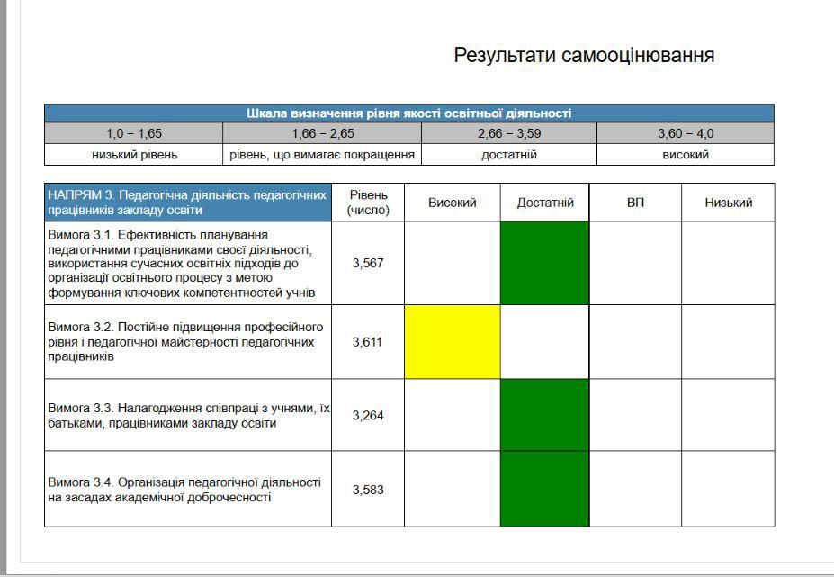

ВИСНОВКИ: Напрям «Педагогічна діяльність»
Сильні сторони:
1.Професійний розвиток: Педагоги демонструють високий рівень власного професійного розвитку та підвищення кваліфікації (оцінка 4).
2.Партнерство: Взаємини між учасниками базуються на засадах педагогіки партнерства (3,667), де 100% педагогів проявляють доброзичливість та повагу до учнів.
3.Суспільні цінності: Висока оцінка за сприяння формуванню суспільних цінностей (оцінка 4).
4.ІКТ та інновації: Активне використання цифрових технологій та сучасних освітніх підходів (3,5 – 3,848).
Проблемні питання:
1.Педагогічне наставництво: Потребує вдосконалення практика наставництва та взаємонавчання між колегами (2,625).
2.Власні освітні ресурси: Показник створення вчителями власних цифрових або методичних ресурсів є нижчим за середній (2,889).
3.Недостатня кількість учасників та переможців всеукраїнських етапів фахових конкурсів.
4.Необхідність удосконалення роботи щодо компенсації освітніх втрат здобувачів освіти.

Напрям 4.Управлінські процеси закладу освіти.
Педагогічний колектив Ліцею №10 Новокаховської міської ради дотримуючись чинного законодавства в галузі освіти, виконання Законів України «Про освіту», «Про загальну середню освіту», постанов Кабінету Міністрів України «Про затвердження Державного стандарту початкової загальної освіти», «Про затвердження Державного стандарту базової та повної загальної середньої освіти», Концепції національно-патріотичного виховання дітей і молоді, затвердженої наказом Міністерства освіти і науки України від 16.06.2015 №641, Стратегії розвитку Ліцею №10 НКМР та інших законодавчих та нормативно-правових документів із питань виконання законодавства України в галузі «Освіта», спрямував свою діяльність на розвиток особистісно-професійного потенціалу педагога і здобувачів освіти в процесі життєтворчості, формування моделі освітнього простору НУШ.
На кожному рівні навчання забезпечується виконання державного стандарту, а також дається теоретична і практична підготовка з дисциплін навчального плану з метою максимального розвитку інтелекту, загальної культури, творчих можливостей, фізичного і морального здоров'я здобувачів освіти.
Організація освітнього процесу протягом навчального року мала значні ускладнення після вимушеного переривання його звичного перебігу, викликаного спочатку тривалими карантинами, потім – військовою агресією російської федерації на території нашої держави. Заклад п’ятий навчальний рік знаходиться на тимчасово окупованій території. Організація навчальної діяльності здобувачів освіти відбувалася в умовах організації дистанційної форми освітнього процесу; посилення національно-патріотичного виховання, формування громадянської позиції, просвіти з питань особистої безпеки; психологічної допомоги учасникам освітнього процесу.
Аналіз стану викладання навчальних предметів
У 2025/2026 навчальному році складовими системи внутрішньошкільного контролю були:
1. Контроль за рівнем засвоєння навчальних програм згідно графіку.
2. Контроль за якістю викладання навчальних дисциплін, виховання і розвитку здібностей здобувачів освіти в процесі навчання.
3. Контроль за веденням документації класних журналів, особових справ, календарно-тематичних і виховних планів.
4. Контроль за відвідуванням здобувачами освіти навчальних занять.
Контроль за якістю викладання предметів здійснювався декількома шляхами:
1.Персональний контроль (бесіди, анкетування), відвідування навчальних занять вчителів ліцею, згідно річного плану роботи ліцею.
2.Класно-узагальнюючий контроль. З метою перевірки організації і підготовки учнів до засвоєння навчального матеріалу, виявлення потенційних можливостей колективу протягом року вивчались колективи 1-х, 5-х класів. За результатами проведено малі педагогічні ради.
У своїй роботі заклад освіти дотримувався пріоритетних напрямів освітнього процесу (демократизація, гуманізація, диференціація, інтеграція навчання).
Ведення документації, перевірка електронних журналів здійснювалися виконуючою обов'язки директора ліцею Світланою Істоміною, заступниками директора з НВР Світланою Собецькою, Євгенієм Матяшем щомісячно щомісячно (див.книга контролю, накази №181-од від 30.10.2025р, №246-од від 30.12.2025р.), №44-од від 23.03.2026р., №110-од від 29.05.2026), перевірка зошитів (№242-од від 30.12.2025р., №85-од від 22.05.2026р., №92-од від 25.05.2026р.).
Проведено моніторинг стану викладання фізичної культури, Захисту України «Про створення комісії з моніторингу стану викладання фізичної культури, Захисту України», (наказ №212-од від 28.11.2025р.), «Про підсумки моніторингу стану викладання фізичної культури, Захисту України», (наказ №220-од від 08.12.2025р.).
Протягом навчального року здійснено контроль за виконанням рекомендацій, наданих за результатами вивчення стану викладання громадянської освіти, предмета «Пізнаємо природу», фізики, мистецтва та математики в початковій і базовій школі.
Аналіз матеріалів засвідчив, що більшість рекомендацій виконано. Учителі вдосконалили підходи до організації навчальної діяльності, урізноманітнили форми роботи під час дистанційного навчання, активніше використовують цифрові освітні ресурси та компетентнісний підхід до навчання.
Протягом року відбулися перевірки виконання рекомендацій наказу по ліцею: «Про виконання рекомендацій наказу №213-од від 20.12.2024р. «Про якість викладання англійської мови» (наказ №213-од від 28.11.2025р), «Про виконання рекомендацій наказу №214-од від 20.12.2024р. «Про якість викладання української мови», (наказ №214-од від 28.11.2025р), «Про виконання рекомендацій наказу по ліцею від 20.12.2025р. №213-од «Про якість викладання англійської мови», (наказ №222-од від 15.12.2025р), «Про результати вивчення питання щодо виконання рекомендацій наказу №214-од від 20.12.2024р. «Про якість викладання української мови в 1-4 класах», (наказ №223-од від 22.12.2025р), «Про результати вивчення питання щодо виконання рекомендацій наказу №214-од від 20.12.2024р. «Про якість викладання української мови в 5-11 класах», (наказ №224-од від 22.12.2025р). «Про виконання рекомендацій наказу №73-од від 21.04.2025р. «Про якість стану викладання предмету громадянська освіта», (№49-од від 01.04.2026р., №60-од від 17.04.2026р.), «Про виконання рекомендацій наказу №75-од від 25.04.2025р. «Про якість викладання предмету пізнаємо природу» (№51-од від 01.04.2026р., №64-од від 24.04.2026р.), «Про виконання рекомендацій наказу №100-од від 26.05.2025р. «Про якість викладання фізики» (№70-од від 01.05.2026р., №74-од від 08.05.2026р.), «Про виконання рекомендацій наказу №89-од від 16.05.2025р. «Про якість викладання мистецтва у 8-11 класах» (№71-од від 01.05.2026р., №78-од від 18.05.2026р.), «Про виконання рекомендацій наказів №90-од від 16.05.2025р. «Про якість викладання математики у 1-4 класах», №87-од від 16.05.2025р. (№72-од від 01.05.2026р., «Про підсумки виконання рекомендацій наказу №90-од від 16.05.2025р. «Про якість викладання математики у 1-4 класах» №76-од від 15.05.2026р.), «Про якість викладання математики у 5-11 класах» (№72-од від 01.05.2026р., №77-од від 15.05.2026р.).
Проведено тематичні, поточні, оглядові та класно-узагальнюючі контролі.
Особливу увагу було приділено: формуванню життєвих компетентностей учнів під час вивчення технологій, трудового навчання та дизайну і технологій із використанням сучасних інформаційних технологій; ефективності супроводу учнів з особливими освітніми потребами асистентами вчителів; дотриманню критеріїв оцінювання навчальних досягнень учнів на уроках історії та правознавства; організації повторення навчального матеріалу з біології та географії; виконанню практичної складової навчальних програм у початковій школі та під час викладання інтегрованих курсів.
Проведено тематичний моніторинг з питання «Розвиток критичного мислення в освітньому процесі з мистецтва», (наказ №169 од від 06.10.2025р), «Про підсумки проведення тематичного моніторингу з питання «Розвиток критичного мислення в освітньому процесі з мистецтва», (наказ №172-од від 17.10.2025р), «Про проведення тематичного контролю з питання «Використання інтерактивних технологій в освітньому процесі з хімії, як шлях до формування компетентного учня», (наказ №186-од від 03.11.2025р), «Про проведення тематичного контролю з питання «Використання тестових технологій для оцінювання навчальних досягнень здобувачів освіти з інформатики», (наказ №187-од від 03.11.2025р), «Про підсумки проведення тематичного контролю з питання «Використання інтерактивних технологій в освітньому процесі з хімії як шлях до формування компетентного учня», (наказ №202-од від 17.11.2025р), «Про результати тематичного контролю з питання «Використання тестових технологій для оцінювання навчальних досягнень здобувачів освіти з інформатики» у початкових класах», (наказ №217-од від 28.11.2025р), «Про результати тематичного контролю з питання «Використання тестових технологій для оцінювання навчальних досягнень здобувачів освіти з інформатики» у 5-11 класах, (наказ №218-од від 28.11.2025р) «Про проведення тематичного контролю з питання «Формування життєвих компетентностей під час освітнього процесу з технології, трудового навчання через впровадження інноваційних інформаційних технологій» (наказ №13-од від 05.01.2026р.), «Про підсумки проведення тематичного контролю з питання «Формування життєвих компетентностей під час освітнього процесу з технології, трудового навчання через впровадження інноваційних інформаційних технологій» у 5-9 класах», наказ №20-од від 23.01.2026р.), «Про підсумки проведення тематичного контролю з питання «Формування життєвих компетентностей під час освітнього процесу з дизайну і технологій через впровадження інноваційних інформаційних технологій» у 1-4 класах ( наказ №21-од від 23.01.2026р.), «Про проведення тематичного контролю з питання «Ефективність та якість супроводу освітнього процесу учнів з особливими освітніми потребами асистентами вчителів» (наказ №22-од від 30.01.2026р.), «Про підсумки проведення поточного контролю з питання «Дотримання критеріїв оцінювання навчальних досягнень здобувачів освіти під час навчальних занять з історії, правознавства» ( наказ №22-од від 30.01.2026р.), «Про підсумки проведення тематичного контролю з питання «Ефективність та якість супроводу освітнього процесу учнів з особливими освітніми потребами асистентами вчителів» ( наказ №30-од від 13.02.2026р.).
Проведено поточний контроль «Аналіз рівня сформованості монологічного мовлення здобувачів початкової освіти (літературне читання)», (наказ №184-од від 03.11.2025р.), «Про результати проведення поточного контролю «Аналіз рівня сформованості монологічного мовлення здобувачів початкової освіти (літературне читання)», (наказ №205-од від 17.11.2025р), «Про проведення поточного контролю з питання «Дотримання критеріїв оцінювання навчальних досягнень здобувачів освіти під час навчальних занять з історії, правознавства» (наказ №14-од від 05.01.2026р., наказ №23-од від 31.01.2025р.), оглядовий контроль «Про проведення оглядового контролю з питання «Формування читацької культури здобувачів освіти в освітньому процесі з української та зарубіжної літератури», (наказ №185-од від 03.11.2025р.), «Про підсумки проведення оглядового контролю з питання «Формування читацької культури здобувачів освіти в освітньому процесі з української та зарубіжної літератури», (наказ №209-од від 25.11.2025р.). «Про проведення оглядового контролю з питання «Система повторення в освітньому процесі з біології, географії» (наказ №48-од від 01.04.2026р., наказ №58-од від 10.04.2026р.), «Про проведення оглядового контролю з питання «Виконання практичної частини програми в освітньому процесі з ЯДС, «Здоров’я, безпека і добробут», основ здоров’я» (наказ №50-од від 01.04.2026р., наказ №61-од від 17.04.2026р.), «Про підсумки проведення оглядового контролю з питання «Виконання практичної частини програми в освітньому процесі з ЯДС» в початкових класах», наказ №63-од від 24.04.2026р.).
Результати контролю свідчать про належний рівень організації освітнього процесу, системне впровадження компетентнісного підходу та поступове підвищення якості освітніх послуг.
Проведено класно-узагальнюючий контроль контроль «Про організацію класно-узагальнюючого контролю у 1-А, 1-Б класах НУШ у 2025/2026 навчальному році (наказ №182-од від 03.11.2025р), «Про організацію класно – узагальнюючого контролю у 6-А, 6-Б класах НУШ у 2025/2026 навчальному році (наказ №183-од від 03.11.2025р), «Про підсумки організації класно-узагальнюючого контролю у 1-А, 1-Б класах НУШ у 2025/2026 навчальному році (наказ №195-од від 10.11.2025р), «Про підсумки організації класно – узагальнюючого контролю у 6-А, 6-Б класах НУШ у 2025/2026 навчальному році (наказ №196-од від 12.11.2025р); у 4-А та 9-А класах: у 4-А класі у 2025/2026 навчальному році (накази №46-од від 27.03.2026р., №57-од від 03.04.2026р.), в 9-А класі у 2025/2026 навчальному році (накази №45-од від 27.03.2026р., №56-од від 03.04.2026р.). Вивчено рівень навчальних досягнень, стан виховної роботи, адаптацію учнів до умов дистанційного навчання та взаємодію класних керівників із батьками. За результатами контролю надано відповідні рекомендації педагогам.
Підведено підсумки методичної роботи (накази №236-од від 29.12.2025р., №98-од від 28.05.2026р.), засвідчили достатній рівень професійної активності педагогічного колективу та його готовність до впровадження сучасних освітніх практик.
Упродовж навчального року реалізовано комплекс виховних заходів національно-патріотичного, громадянського, екологічного та превентивного спрямування (накази №238-од від 29.12.2025, №94-од від 26.05.2026р).
Протягом навчального року проведено: Олімпійський (наказ №165-од від 12.09.2025р), безпеки життєдіяльності (наказ №174-од від 20.10.2025р.), української писемності та мови (наказ №173-од від 20.10.2025р., наказ №188-од від 03.11.2025р),), «Про підсумки проведення місячника національно-патріотичного виховання» (наказ №189-од від 03.11.2025р, Тиждень початкових класів (накази №31-од від 18.02.2026р., №33-од від 27.02.2026р.), Шевченківський тиждень (№35-од від 05.03.2026р., №43 від 16.03.2026р.), Тиждень безпеки дорожнього руху (№73-од від 08.05.2026р., №81-од від 15.05.2026р.).). Тиждень екологічних знань «Збережемо планету разом: від ідеї до дії» (№47-од від 31.03.2026р.), Про підсумки проведення ЕкоТижня «PRO Планету» №59-од від 10.04.2026р.), «Про проведення Тижня Обдарованості» (№62-од від 17.04.2026р.).
Проведені заходи сприяли розвитку творчих здібностей учнів, формуванню громадянської відповідальності, екологічної культури, навичок безпечної поведінки та патріотичних цінностей.
Робота з охорони праці, безпеки життєдіяльності та цивільного захисту здійснювалася відповідно до чинного законодавства та річного плану роботи ліцею. У закладі проведено День охорони праці та День цивільного захисту, організовано тематичні інформаційно-просвітницькі заходи, спрямовані на формування навичок безпечної поведінки та дій в умовах надзвичайних ситуацій, накази «Про проведення Дня охорони праці» (№67-од від 27.04.2026р., №68-од від 28.04.2026р.,), «Про підготовку і проведення Дня цивільного захисту», №69-од від 01.05.2026р., №80-од від 15.05.2026р.).
Підведено підсумки роботи з охорони праці (наказ №232-од від 29.12.2025р), про хід реалізації Національної стратегії розбудови безпечного і здорового освітнього середовища у Новій українській школі та популяризації здорового способу життя серед здобувачів освіти за 2025 рік та затвердження Плану заходів на 2026 рік (наказ №230-од від 29.12.2025р), про роботу закладу з профілактики шкідливих звичок, девіантної поведінки серед учнів за 2025 рік та затвердження Плану заходів на 2026 рік (наказ №229-од від 29.12.2025), про підсумки роботи з безпеки життєдіяльності та профілактичної роботи з питань запобігання всіх видів дитячого травматизму в закладі за 2025 рік та затвердження Плану заходів на 2026 рік (наказ №231-од від 29.12.2025), про стан роботи з профілактики травматизму виробничого та невиробничого характеру за 2025 рік та затвердження Плану заходів на 2026 рік (наказ №233- од від 29.12.2025), «Про підсумки роботи класів інклюзивного навчання за І семестр 2025/2026 навчального року», (наказ №239-од від 29.12.2025), «Про підсумки роботи класів інклюзивного навчання за ІІ семестр 2025/2026 навчального року», №101 від 28.05.2026 ), «Про результати моніторингу якості організації дистанційного навчання», (наказ №241-од від 29.12.2025,), «Про відвідування навчальних занять», (наказ №244-од від 30.12.2025, 3112-од від 29.05.2026), «Про систему роботи з охорони праці, безпеки життєдіяльності, профілактики травматизму та виробничої санітарії», (наказ №89-од від 25.05.2026. Адміністрація, педагогічні працівники брали участь у важливому онлайн-тренінзі з безпечної поведінки та мінної просвіти, організованому за підтримки міжнародної гуманітарної організації The HALO Trust. Під час зустрічі учасники ознайомилися з актуальною інформацією щодо мінної небезпеки, правил безпечної поведінки у разі виявлення вибухонебезпечних предметів та алгоритмів дій у надзвичайних ситуаціях. Особливу увагу було приділено питанням збереження життя і здоров'я дітей та дорослих в умовах воєнного стану.
У 2025/2026 навчальному році забезпечувалося виконання вимог законодавства України щодо організації та ведення військового обліку призовників, військовозобов’язаних та резервістів.
З метою належної організації роботи було видано наказ про призначення відповідальної особи за ведення військового обліку, затверджено відповідну інструкцію, план роботи на 2026 рік, графік звіряння облікових даних та інші організаційно-розпорядчі документи. Відповідальність за організацію та ведення військового обліку покладено на заступника директора з навчально-виховної роботи Тетяну Балюченко.
У закладі сформовано та ведеться персональний військовий облік працівників, забезпечено реєстрацію облікових документів у системі документообігу. Протягом навчального року проводилося внутрішнє звіряння облікових даних, за результатами якого своєчасно вносилися необхідні зміни та коригування до списків персонального військового обліку. Оновлення інформації здійснювалося також у зв’язку з наданням працівниками документів про відстрочку та кадровими змінами.
Важливим напрямом роботи стало підвищення професійної компетентності відповідальної особи. У квітні 2026 року Тетяна Балюченко пройшла спеціалізоване навчання з питань ведення військового обліку та отримала відповідне свідоцтво.
З метою виконання вимог законодавства щодо військового обліку призовників проведено інформаційно-роз’яснювальну роботу зі здобувачами освіти, яким у 2026 році виповнилося або виповнюється 17 років. Учнів ознайомлено з порядком та строками постановки на військовий облік, а також із можливостями використання електронних сервісів для виконання відповідних процедур.
Аналіз стану ведення військового обліку свідчить, що у закладі створено необхідну нормативну базу, забезпечено системність роботи щодо актуалізації облікових даних, дотримання встановлених термінів та вимог чинного законодавства. Порушень у веденні військового обліку протягом звітного періоду не виявлено.
Робота з військового обліку здійснювалася відповідно до Закону України «Про військовий обов’язок і військову службу» та Порядку організації та ведення військового обліку призовників, військовозобов’язаних та резервістів, затвердженого постановою Кабінету Міністрів України від 30.12.2022 №1487.

Висновки
Аналіз виконання річного плану роботи ліцею у 2025/2026 навчального року свідчить про те, що основні заплановані заходи виконано в повному обсязі.
Адміністрацією ліцею забезпечено належний рівень управлінської діяльності, здійснювався системний внутрішній контроль, організовано методичну та виховну роботу, створено умови для якісного функціонування закладу освіти в умовах дистанційного навчання.
Педагогічний колектив забезпечив виконання освітніх програм, реалізацію завдань річного плану роботи та підтримання стабільного функціонування освітнього процесу.
У 2025/2026 навчальному році 8-А, 8-Б класи НУШ продовжили впровадження ключових засад реформи, що були закладені в 5-7 класах.
Особливості впровадження в умовах дистанційного навчання, включали: 1.Застосування Державного стандарту базової середньої освіти: продовження формування предметних та ключових компетентностей, визначених стандартом; акцент на розвитку навичок 21 століття: критичне мислення, креативність, комунікація, співпраця; особистісно-орієнтований підхід до навчання, врахування індивідуальних потреб та можливостей кожного здобувача освіти.
2.Використання модельних навчальних програм: вчителі працювали за модельними навчальними програмами, затвердженими МОН, які є основою для розробки освітніх програм закладу, гнучкість у календарно-тематичному плануванні, можливість внесення змін у розподіл годин та терміни вивчення тем, враховуючи освітні втрати та особливості дистанційного формату. У 8-А, 8-Б класах забезпечено впровадження навчальних програм з усіх навчальних галузей:мовно-літературної, математичної, природничої, технологічної, інформативної, мистецької, соціальної і здоров’язбережувальної; використано сучасні підручники, посібники, інтерактивні платформи, онлайн-курси та цифрові ресурси.
3.Освітній процес супроводжувався активним використанням інтерактивних платформ (Moodle, Google Classroom, Zoom, Teams), онлайн-сервісів для створення тестів, вікторин, інтерактивних вправ (Kahoot!, Quizizz, Wordwall); відео- та аудіоматеріали - створення та використання вчителями власних відеоуроків, подкастів, інтерактивних презентацій для кращого сприйняття матеріалу; проєктна діяльність - заохочення до індивідуальних та групових онлайн-проєктів, що дозволяють здобувачам освіти самостійно досліджувати теми, розвивати навички співпраці та презентації; посилення ролі формувального оцінювання для надання зворотного зв'язку, виявлення прогалин у знаннях та коригування освітнього процесу; активна робота практичного психолога, соціального педагога та педагогів з учнями та батьками для подолання стресу, адаптації до нових умов, розвитку емоційної стійкості; проведення онлайн-зустрічей, психологічних тренінгів; постійний зв'язок з батьками через месенджери, онлайн-зустрічі для обговорення успішності дітей, надання рекомендацій щодо організації навчання; запровадження інтегрованих курсів, що дозволяють учням бачити взаємозв'язки між різними предметами та застосовувати знання у різних контекстах. Підведено підсумки реалізації Державного стандарту базового предметного навчання (8 класи), наказ №97-од від 28.05.2026 року. Вчителі пройшли курси підвищення кваліфікації відповідно до нових вимог стандарту. Реалізовано діяльнісний та компетентнісний підходи через проєктні роботи, інтегровані уроки, STEAM-завдання. Застосовувалися інтерактивні методи навчання, групова та парна робота, ігрові форми. Активно впроваджувалися цифрові технології (Google Classroom, LearningApps, Kahoot, Classtime).
За підсумками навчального року близько 40,2% здобувачів освіти досягли достатнього та високого рівнів навчальних досягнень. Спостерігається підвищення мотивації до навчання, особливо в предметах природничого циклу та інформатики. Освітній процес протягом навчального року відбувався в умовах воєнного стану, у дистанційній формі (навчальний заклад знаходиться на тимчасово окупованій території). Виникали труднощі з технічним забезпеченням окремих здобувачів освіти. Частина дітей та вчителів була змушена змінити місце проживання. Перехід до 9-го класу в рамках НУШ у 2026/2027 навчальному році продовжить розвиток здобутих компетентностей, поглибить знання та розширить практичні навички здобувачів освіти. Визначено перспективи на 2026/2027 навчальний рік: подальша реалізація компетентнісного та інтегрованого підходів; впровадження проєктного навчання та розширення STEAM-складової; проведення тренінгів для педагогів з інноваційних методик.; забезпечення рівного доступу до якісних освітніх ресурсів для всіх учасників освітнього процесу; організація психоемоційної підтримки здобувачів освіти та вчителів; активне використання цифрових інструментів та ресурсів для підтримки безперервного навчання.
4.1.Наявність стратегії розвитку та системи планування діяльності закладу, моніторинг виконання поставлених завдань.
У закладі освіти затверджено Стратегію розвитку Ліцею №10 Новокаховської міської ради, яка включає наступні напрями діяльності закладу: освітнє середовище, освітня діяльність, педагогічна діяльність, система оцінювання здобувачів освіти, освітній простір виховної роботи та управлінська діяльність. Стратегія відповідає особливостям закладу і умовам його діяльності. У ній зазначено ключові завдання та шляхи її реалізації. Завдання Стратегії сформульовані чітко та конкретно, тому є вимірюваними. Річний план роботи ліцею враховує освітню програму, містить аналіз за попередній навчальний рік. До його розроблення залучалася переважна більшість педагогів, про що свідчать результати їх анкетування. Адміністрацією здійснюється аналіз виконання річного плану роботи. Керівник закладу звітує на засіданнях педагогічної ради про його виконання.
Діяльність педагогічної ради спрямовується на реалізацію річного плану та Стратегію розвитку закладу. Вивчення документації закладу та результати анкетування педагогів дають змогу зробити висновок, що педагогічна рада функціонує системно, розглядаються актуальні питання діяльності закладу, рішення приймаються колегіально і демократично. Педагогічна рада вирішує основні питання освітньої діяльності закладу освіти: схвалює план роботи, освітню програму, розглядає питання підвищення кваліфікації педагогічних працівників, приймає рішення щодо вдосконалення освітнього процесу відповідно до методичної проблеми закладу. У закладі розроблено та оприлюднено на вебсайті Положення про внутрішню систему забезпечення якості освіти.
4.2.Формування відносин довіри, прозорості, дотримання етичних норм.
У 2025/2026 навчальному році соціально-педагогічна робота в ліцеї здійснювалася відповідно до чинного законодавства України та була спрямована на забезпечення соціального захисту здобувачів освіти, створення безпечного освітнього середовища, підтримку психічного здоров’я учасників освітнього процесу, профілактику негативних соціальних явищ та захист прав дитини.
Особливістю роботи закладу залишалося здійснення освітнього процесу в дистанційному форматі в умовах воєнного стану, що зумовило посилення уваги до психосоціальної підтримки дітей, їх адаптації до нових умов навчання та забезпечення належного рівня комунікації з батьками.
Протягом року здійснювався постійний моніторинг соціального складу учнівського контингенту, оновлювалися банки даних дітей пільгових категорій, дітей з особливими освітніми потребами, внутрішньо переміщених осіб та інших соціально вразливих категорій. Станом на кінець навчального року на обліку перебували діти-сироти, діти, позбавлені батьківського піклування, діти з інвалідністю, діти з багатодітних сімей, внутрішньо переміщені особи, діти захисників України, діти з особливими освітніми потребами та інші категорії, які потребують соціально-педагогічного супроводу.
Особлива увага приділялася підтримці дітей з особливими освітніми потребами та їх сімей. У співпраці з педагогами, практичним психологом та батьками забезпечувався супровід інклюзивного навчання, надавалися консультації щодо адаптації та соціалізації здобувачів освіти.
Упродовж року проводилася системна інформаційно-просвітницька та профілактична робота з усіма учасниками освітнього процесу. Основними напрямами діяльності були:
1.Формування навичок безпечної поведінки в умовах воєнного стану.
2.Профілактика булінгу, кібербулінгу та насильства.
3.Запобігання суїцидальній поведінці серед дітей та підлітків.
4.Попередження ризиків інтернет-залежності, ігрової залежності та вербування неповнолітніх.
5.Формування здорового способу життя.
6.Підтримка ментального здоров’я дітей, батьків і педагогів.
7.Популяризація безбар’єрності, інклюзії та толерантного ставлення до людей з інвалідністю.
8.Правова освіта та захист прав дитини.
Для учнів, батьків та педагогічних працівників проведено онлайн-консультації, години спілкування, інформаційні кампанії та тематичні заходи з питань безпеки, психологічного благополуччя, батьківської відповідальності, прав дітей, оздоровлення та соціальної підтримки дітей пільгових категорій.
Важливим напрямом роботи стало налагодження взаємодії із зовнішніми партнерами. Ліцей співпрацював зі Службою у справах дітей, органами місцевого самоврядування, фахівцями соціальної сфери та громадськими організаціями. За участю представників Служби у справах дітей проведено цикл профілактичних заходів з питань кібербезпеки, протидії булінгу, домашньому насильству, захисту прав дітей та правової відповідальності неповнолітніх.
Упродовж року здійснювався соціально-педагогічний супровід дітей із сімей внутрішньо переміщених осіб, сімей військовослужбовців та ветеранів, дітей, які перебувають у складних життєвих обставинах. Проводилася консультативна робота щодо адаптації, соціалізації та підтримки емоційного благополуччя здобувачів освіти.
Проведена робота сприяла створенню безпечного та підтримувального освітнього середовища, забезпеченню соціального захисту дітей, підвищенню рівня правової культури учасників освітнього процесу, формуванню навичок безпечної поведінки та збереженню психічного здоров’я здобувачів освіти в умовах воєнного стану.
З метою створення комфортних умов для здобувачів освіти та педагогічних працівників у закладі дбають про психологічний мікроклімат та створення атмосфери довіри між усіма учасниками освітнього процесу, що виражається у прозорості прийняття управлінських рішень, відкритості до спілкування та дотримання толерантності. Переважна більшість учасників освітнього процесу задоволені загальним психологічним кліматом закладу освіти. Усі опитані вважають, що керівництво та педагоги співпрацюють і забезпечують зворотній зв'язок щодо їхньої діяльності. Майже усі педагоги вважають, що вчителі можуть без побоювання висловлювати власну думку, навіть, якщо вона не співпадає з позицією керівництва, розбіжності, які виникли між педагогічними працівниками та адміністрацією ліцею, вирішувалися конструктивно. Також, майже всі опитані педагоги та більше половини батьків і учнів вважають, що керівництво закладу відкрите для спілкування. Опитування свідчить, що переважній більшості батьків завжди вдається поспілкуватися з керівництвом закладу освіти і досягти взаєморозуміння. Керівництво закладу освіти вчасно розглядає звернення учасників освітнього процесу та вживає відповідні заходи реагування. Переважна більшість з опитаних батьків вважає, що ліцей враховує їх думку під час прийняття важливих управлінських рішень. Більшість батьків зазначають, що керівництво ліцею реагує на звернення.
Заклад освіти забезпечує змістовне наповнення та вчасне оновлення інформаційних ресурсів закладу (інформаційні стенди, сайт закладу освіти, сторінка у соціальній мережі Facebook. Окрім сайту заклад має власну сторінку у Фейсбуці, на якій відбувається більш активне оновлення інформації. Батьки зазначають, що отримують інформацію про діяльність ліцею через спільноти у соціальних мережах, класного керівника, під час батьківських зборів, із сайту закладу. Журнал реєстрації звернень громадян містить незначну кількість записів.
4.3.Ефективність кадрової політики та забезпечення можливостей для професійного розвитку педагогічних працівників.
У закладі освіти укомплектовано кадровий склад. Педагогічні працівники закладу освіти працюють за фахом. Керівництво закладу застосовує заходи морального заохочення до педагогічних працівників. У закладі розроблений та затверджений орієнтовний план підвищення кваліфікації. У ліцеї створені умови для постійного підвищення кваліфікації педагогів. Усі педагогічні працівники під час опитування зазначили, що не мають перешкод їхньому професійному розвитку. Педагогічні працівники підвищують свою кваліфікацію як на базі Херсонської академії неперервної освіти, так і на різних онлайн платформах. Результати підвищення кваліфікації розглядаються на засіданнях педагогічної ради закладу протягом навчального року.
4.4.Організація освітнього процесу на засадах людиноцентризму, прийняття управлінських рішень на основі конструктивної співпраці учасників освітнього процесу, взаємодії закладу освіти з місцевою громадою.
Переважна більшість учасників освітнього процесу вважають, що їхні права в закладі не порушуються. Так, за результатами анкетування, 85% батьків учнів, усі опитані педагоги та здобувачі освіти погоджуються із твердженням, що їх права дотримуються у закладі.
Пропозиції учасників освітнього процесу враховуються під час прийняття управлінських рішень. Переважна більшість батьків зазначають, що ліцей завжди враховує їхню думку під час прийняття важливих управлінських рішень. Педагоги зазначають, що керівництво враховує пропозиції, надані педагогічними працівниками щодо підвищення якості освітнього процесу.
Керівництво створює умови для діяльності органів громадського самоврядування в закладі освіти та залучає їх до участі у вирішенні питань щодо діяльності закладу освіти. Позиція учнівського самоврядування враховується під час вирішення шкільних питань.
У закладі підтримуються конструктивні освітні та громадська ініціативи учасників освітнього процесу. Переважна більшість учнів беруть участь у заходах, проєктах, подіях, які організовуються у класі. Серед позаурочних заходів ліцею учні відзначили віртуальні екскурсії. Керівництво закладу створює умови для взаємодії з Херсонським державним університетом. Працівники університету проводять онлайн-заходи (лекції, бесіди) для здобувачів освіти.
Розклад навчальних занять відповідає освітній програмі закладу. Переважна більшість учнів 9-11 класів задоволені розкладом занять. Проте він не враховує вікові особливості здобувачів освіти та всіх санітарно-гігієнічних вимог. Так, у розкладі не забезпечено рівномірного навчального навантаження відповідно до вікових особливостей здобувачів освіти. При складанні розкладу уроків не враховано біоритмічний оптимум розумової працездатності здобувачів освіти.
Керівництво закладу сприяє та вживає заходів для розроблення та реалізації індивідуальних освітніх траєкторій.
4.5.Формування та забезпечення реалізації політики академічної доброчесності.
У закладі наказом керівника затверджено Положення про академічну доброчесність учасників освітнього процесу Ліцею №10 Новокаховської міської ради Херсонської області та створено комісію з питань академічної доброчесності та етики педагогічних працівників. Положення містить інформацію про принципи, норми етики та забезпечення академічної доброчесності, види відповідальності за порушення академічної доброчесності. До розробки Положення залучалися учителі та представники учнівського самоврядування. Переважна більшість здобувачів освіти та педагогічних працівників поінформовані про необхідність дотримуватися академічної доброчесності. Так, за результатами анкетування 70% опитаних здобувачів освіти зазначають, що бесіди про важливість дотримання академічної доброчесності з ними проводяться регулярно.
У закладі забезпечується проведення освітніх та інформаційних заходів, спрямованих на формування в учасників освітнього процесу негативного ставлення до корупції. Здобувачі освіти зазначають, що з ними проводяться бесіди про негативне ставлення до корупції, зокрема, під час навчальних занять.
У закладі освіти розроблено та оприлюднено на вебсайті Положення про внутрішню систему забезпечення якості освіти. У його розробленні взяли участь близько половини педагогів, про що свідчать результати анкетування.
Документ містить: стратегію та процедури забезпечення якості освіти; напрями для проведення самооцінювання якості освітньої діяльності; критерії, правила і процедури оцінювання напрямів: освітнє середовище закладу освіти, система оцінювання здобувачів освіти, управлінські процеси, педагогічна діяльність педагогічних працівників; зокрема, критерії оцінювання роботи вчителя, результативність професійної діяльності та критерії визначення професійного розвитку, визначення результатів освітньої діяльності на основі компетентнісного підходу.
Положенням визначено періодичність самооцінювання, методи збору інформації. Визначено алгоритм узагальнення результатів вивчення освітньої діяльності закладу та визначення рівня її якості, що передбачає щорічне звітування за результатами самооцінювання. Також визначено алгоритм планування на наступний навчальний рік, що включає шляхи удосконалення якості освітньої діяльності та якості освіти за результатами самооцінювання.

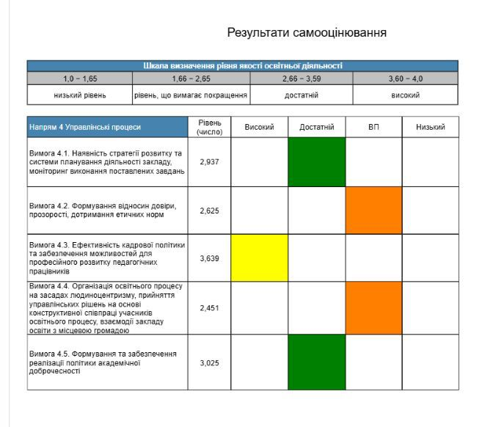

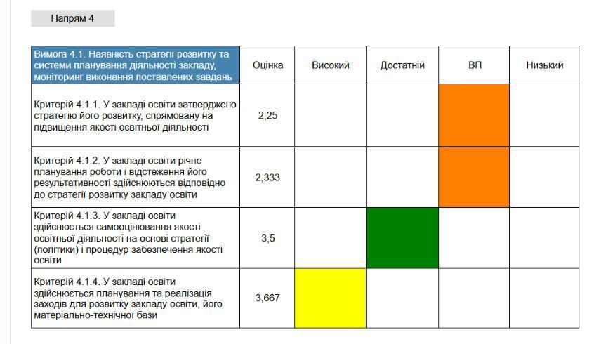

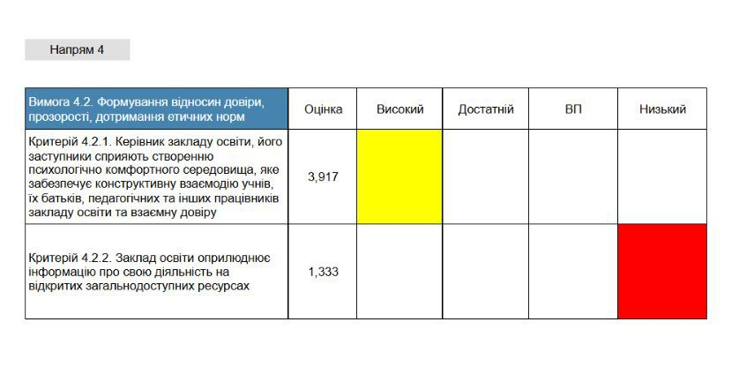

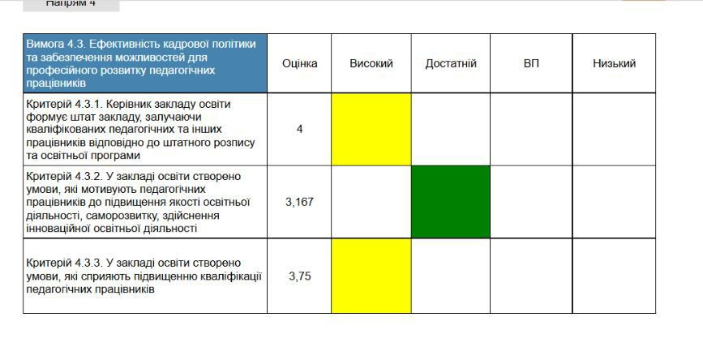

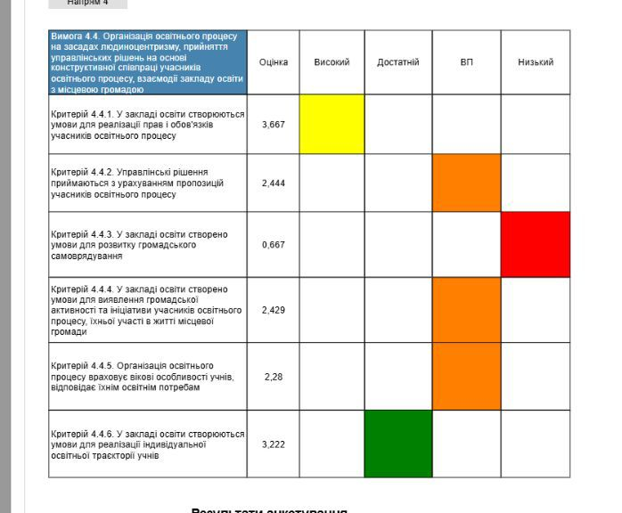

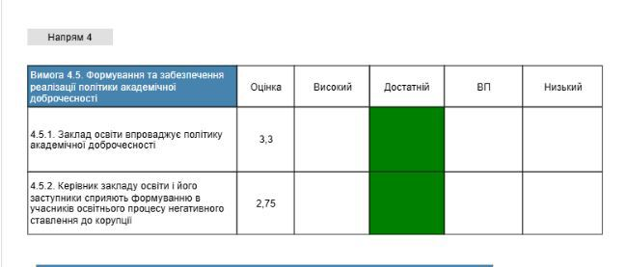

Педагогічні працівники

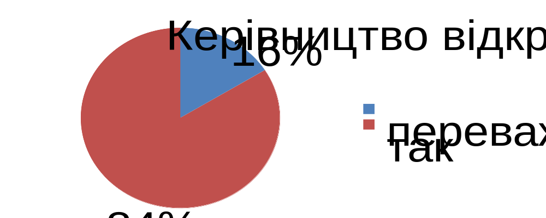

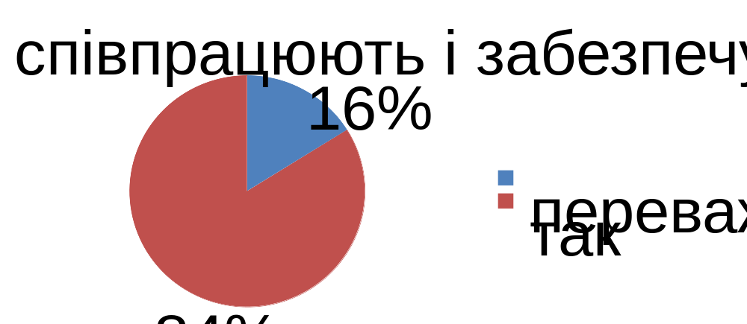

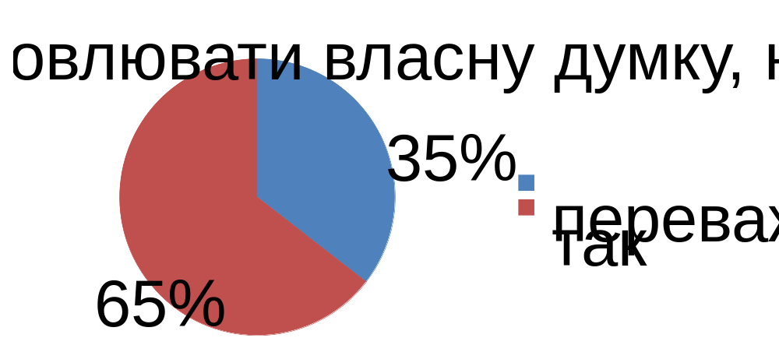

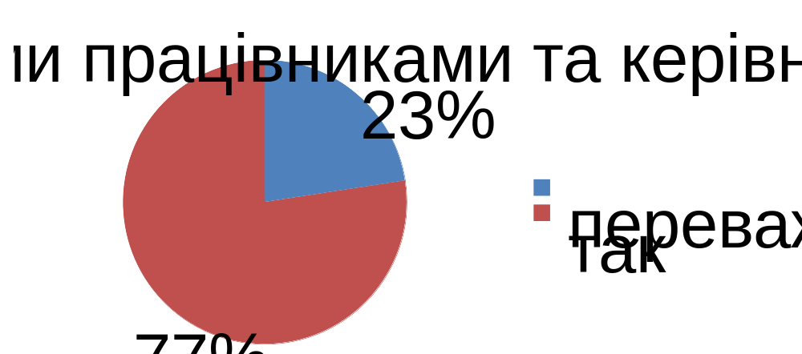

Батьки учнів

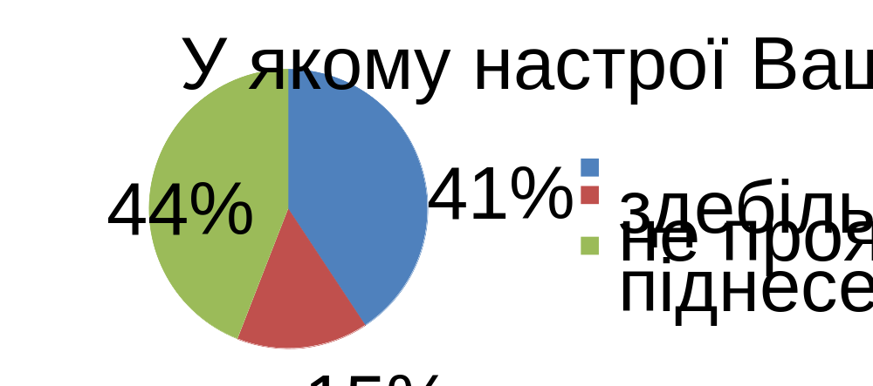

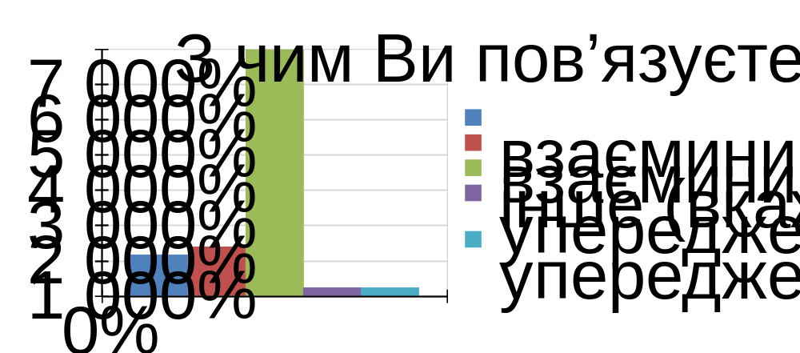

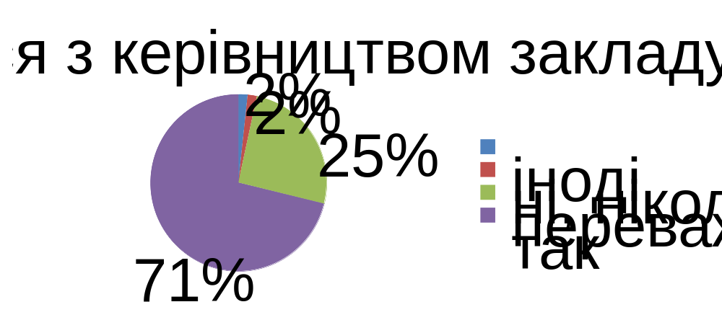

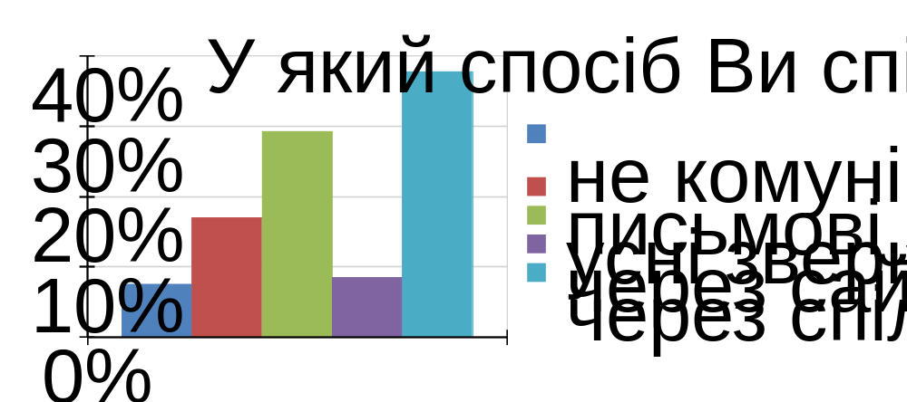
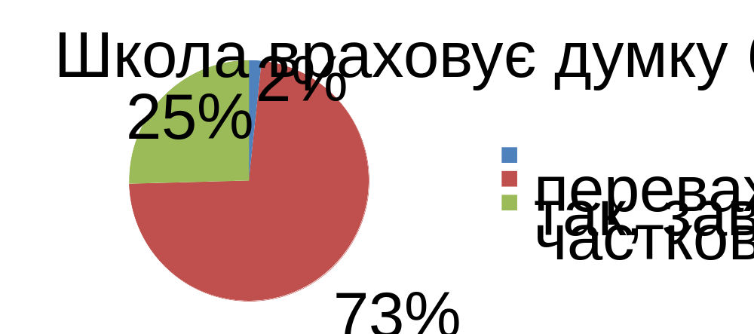

Здобувачі освіти

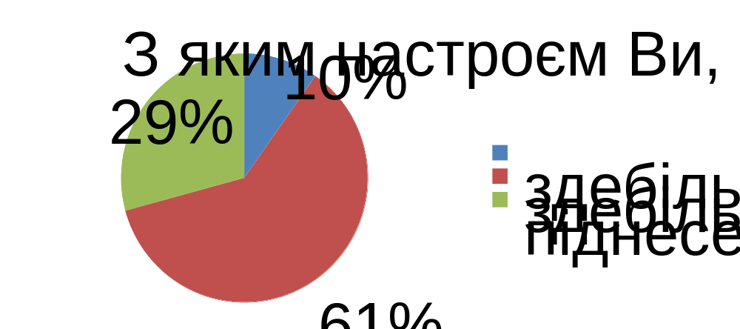

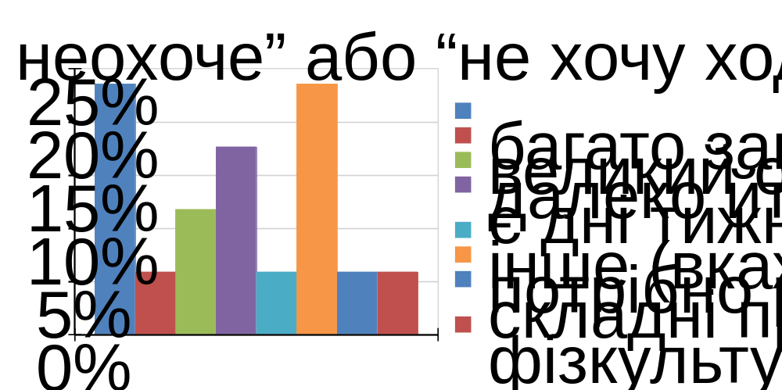

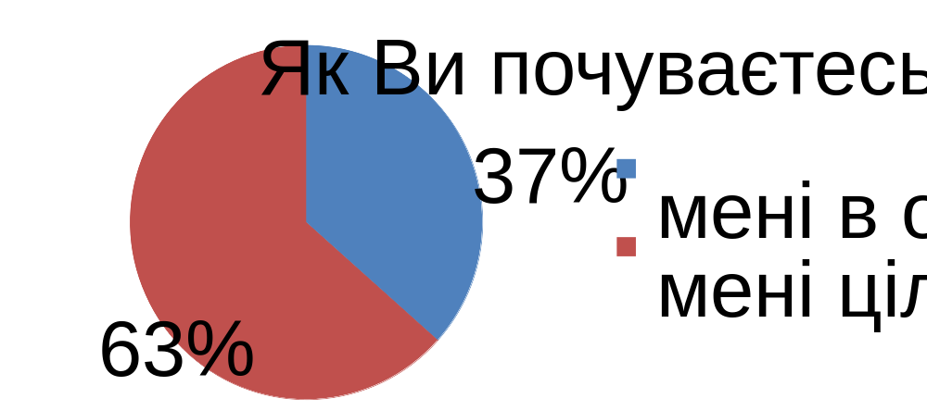

Батьки учнів

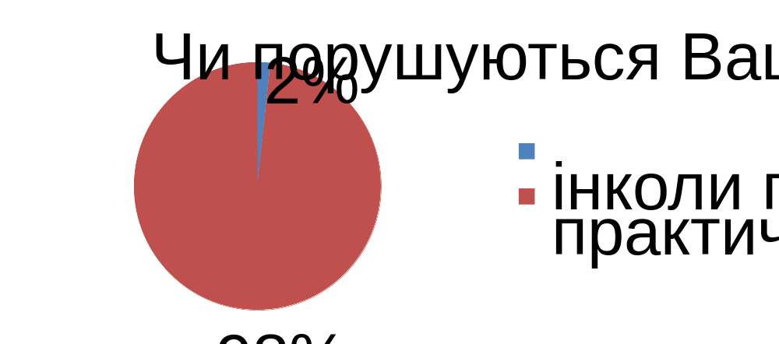

Педагогічні працівники
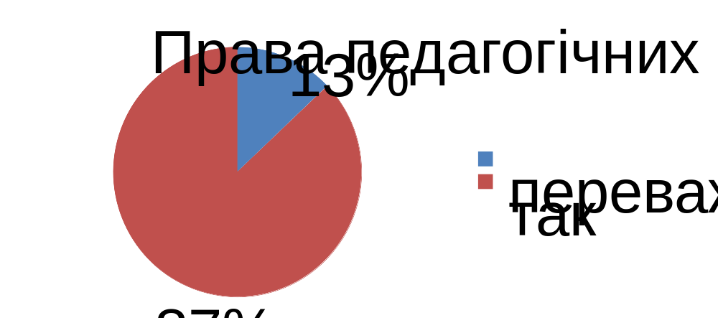

Здобувачі освіти
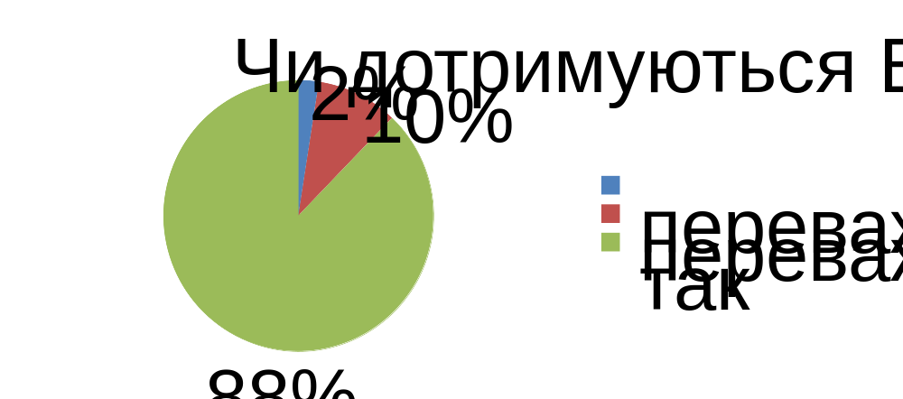
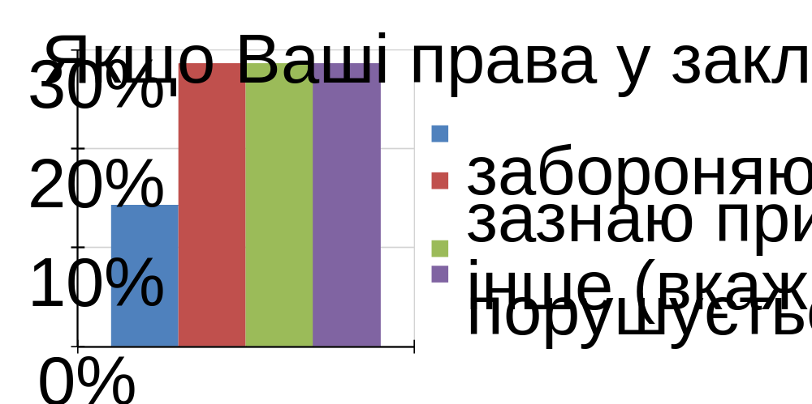
Здобувачі освіти
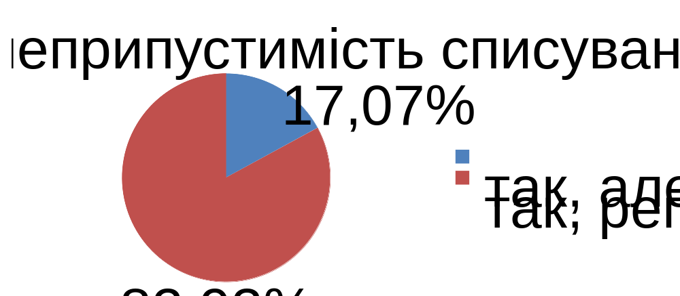

Педагогічні працівники
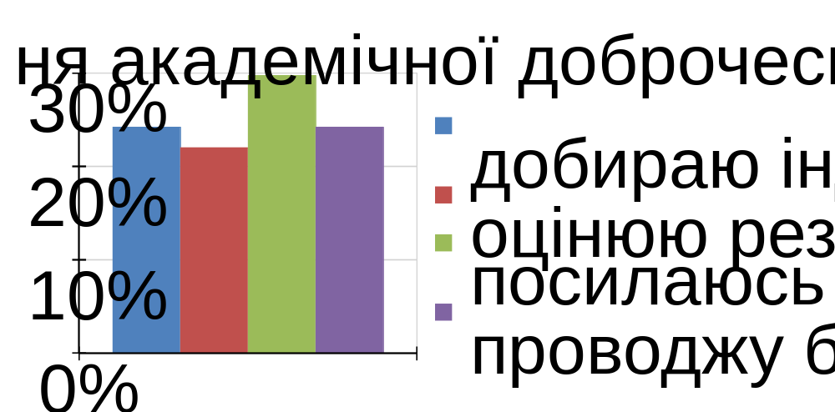

Висновок: Напрям «Управлінська діяльність»
Сильні сторони:
1.Кадрова політика: Штат закладу повністю укомплектований кваліфікованими працівниками (оцінка 4).
2.Психологічний комфорт: Створення комфортного середовища та конструктивна взаємодія оцінені дуже високо (3,917).
3.Матеріально-технічна база: Ефективне планування заходів для розвитку бази закладу (3,667).
Проблемні питання:
1.Громадське самоврядування: Це найкритичніша зона, де умови для розвитку самоврядування оцінені лише у 0,667 бала.
2.Прозорість та відкритість: Оприлюднення інформації про діяльність закладу на відкритих ресурсах (сайт) має низький показник (1,333).
3.Стратегічне планування: Зв'язок між стратегією розвитку та річним плануванням оцінюється як недостатній (2,25 – 2,333).
Завдання на 2026/2027 навчальний рік:
Вважаючи, що наш навчальний заклад перебуває на шляху постійного розвитку, ми маємо всі ресурси для реалізації поставлених державою та суспільством перед освітянами задач у сфері освіти, що передбачає поліпшення її якості, створення умов для особистого розвитку та самореалізації кожного учня, тому для нашого закладу є актуальними низка питань, що акумулюються в єдиній методичній темі «Компенсація навчальних, виховних та психосоціальних втрат здобувачів освіти ліцею у воєнний та післявоєнний час».
Реалізація цих завдань у 2026/2027 навчальному році дозволить навчальному закладу не лише адаптуватися до викликів часу, а й зробити значний крок на шляху до створення сучасного, інноваційного та дитиноцентричного закладу, який відповідатиме вимогам Концепції Нової української школи.
Пріоритетними завданнями на 2026/2027 навчальний рік визначено:
1.Створити дієві механізми для активізації учнівського та громадського самоврядування, залучати їх до прийняття управлінських рішень.
1.1.Залучення батьків до освітнього процесу: проведення спільних онлайн-заходів, створення батьківських клубів, розширення можливостей для зворотного зв'язку.
1.2.Партнерство з органами місцевого самоврядування та громадськими організаціями: спільна робота над розвитком освітнього середовища, реалізацією соціальних проєктів.
2.Оновити та систематично наповнювати офіційні ресурси закладу для забезпечення повної прозорості діяльності.
3.Розробити та впровадити чіткі алгоритми для самооцінювання та взаємооцінювання здобувачів освіти як невід'ємної частини уроку.
4.Синхронізувати річний план роботи зі Стратегією розвитку закладу, зробивши цілі більш вимірними та конкретними.
5.Запровадити формалізовану систему педагогічного наставництва та обміну досвідом («вчитель для вчителя»).
5.1.Реалізація методичної теми «Компенсація навчальних, виховних та психосоціальних втрат здобувачів освіти ліцею у воєнний та післявоєнний час».
5.2.Поглиблення знань та навичок з методики НУШ: організація тренінгів, майстер-класів, курсів підвищення кваліфікації за напрямами, що відповідають Концепції НУШ.
5.3.Розвиток цифрових компетентностей вчителів: навчання використанню нових освітніх платформ, інструментів штучного інтелекту в освітньому процесі, створенню власного цифрового контенту.
5.4.Формування педагогіки партнерства: розвиток навичок співпраці зі здобувачами освіти, батьками та громадою.
6.Посилити роботу щодо формування негативного ставлення до корупції та популяризації культури чесності (2,75)
7.Спрямувати роботу закладу на розвиток інклюзивного освітнього середовища та забезпечення рівного доступу до якісної освіти для здобувачів освіти з особливими освітніми потребами:
7.1.Забезпечення якісного психолого-педагогічного супроводу здобувачів освіти з особливими освітніми потребами.
7.2.Удосконалення системи індивідуалізації та адаптації освітнього процесу.
7.3.Подальше впровадження сучасних цифрових технологій в інклюзивному навчанні.
7.4.Підвищення професійної компетентності педагогічних працівників з питань інклюзивної освіти.
7.5.Розвиток партнерської взаємодії між закладом освіти, батьками та фахівцями інклюзивно-ресурсних центрів
8.Продовження та поглиблення інтеграції цифрових технологій в освітній процес:
8.1.Робота інформаційно - комунікаційної автоматизованої системи "Єдина школа»; ЄАС (єдиної атестаційної системи).
8.2.Створення власних інтерактивних освітніх ресурсів: розробка мультимедійних уроків, інтерактивних завдань, віртуальних лабораторій, що відповідають вимогам НУШ.
8.3.Розширення використання платформ для співпраці: активне залучення здобувачів освіти до спільних проєктів, групової роботи в онлайн-середовищі, розвитку навичок командної роботи.
8.4.Безпека в інтернеті: посилення роботи з формування культури безпечної поведінки здобувачів освіти та вчителів у цифровому просторі.
9.Розвиток компетентностей здобувачів освіти згідно з вимогами НУШ:
9.1.Критичне мислення та вирішення проблем: впровадження методів навчання, що стимулюють аналіз інформації, пошук нестандартних рішень, обґрунтування власної позиції.
9.2.Креативність та інноваційність: заохочення здобувачів освіти до творчості, генерування нових ідей, участі в проєктній діяльності.
9.3.Комунікація та співпраця: створення умов для ефективної взаємодії дітей у групі, розвитку навичок аргументації, ведення дискусій.
9.4.Підприємливість та фінансова грамотність: інтеграція елементів підприємницької освіти у навчальні предмети, проведення практичних занять та проєктів.
9.5.Цифрова компетентність: подальше формування навичок ефективного та безпечного використання цифрових технологій для навчання, саморозвитку та комунікації.
10.Особистісно-орієнтоване навчання та індивідуалізація освітнього процесу:
10.1.Виявлення та розвиток індивідуальних здібностей здобувачів освіти: застосування діагностичних методик, створення індивідуальних освітніх траєкторій, підтримка обдарованих дітей та учнів з особливими освітніми потребами.
10.2.Формування "гнучких" навичок (soft skills): розвиток емоційного інтелекту, саморегуляції, стійкості до стресу, лідерських якостей.
10.3.Забезпечення психологічного комфорту: створення сприятливої та доброзичливої атмосфери для всіх учасників освітнього процесу, постійна психологічна підтримка.
11.Забезпечити неухильне виконання вимог чинного законодавства України щодо організації та ведення військового обліку призовників, військовозобов’язаних та резервістів.

